به نام خدا



ناهید ازادی چگنی

شماره دانشجوی: 40211415002

استاد : دکتر ارمین رشنو

موضوع : تمرین کلاسی پردازش موازی و داده حجیم

اولین مرحله اومدم یه فایل درست کردم به اسم config که تمام صفحه هامو داخلش import کردم و یه فایل main دارم که نقطه ی اتصال رو اونجا قرار دادم .

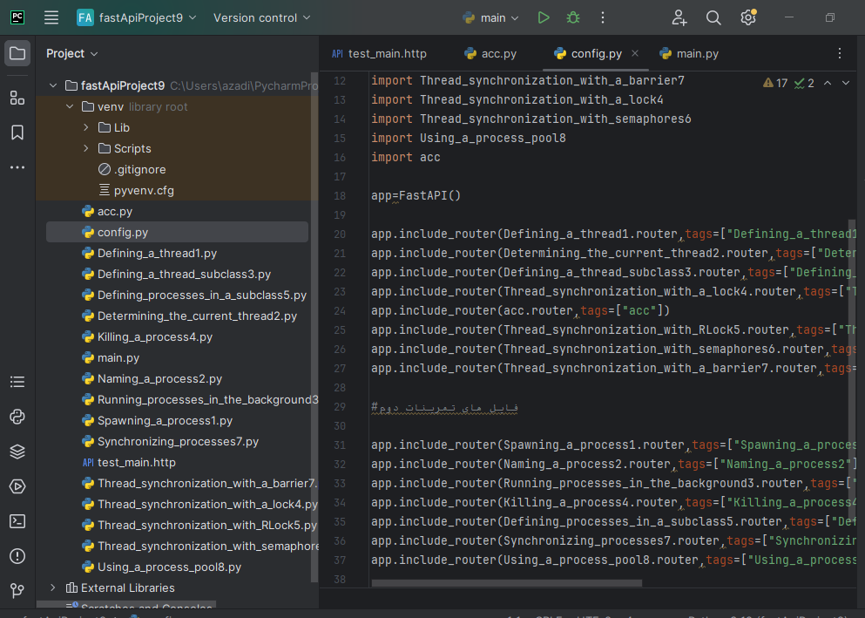

فایل config

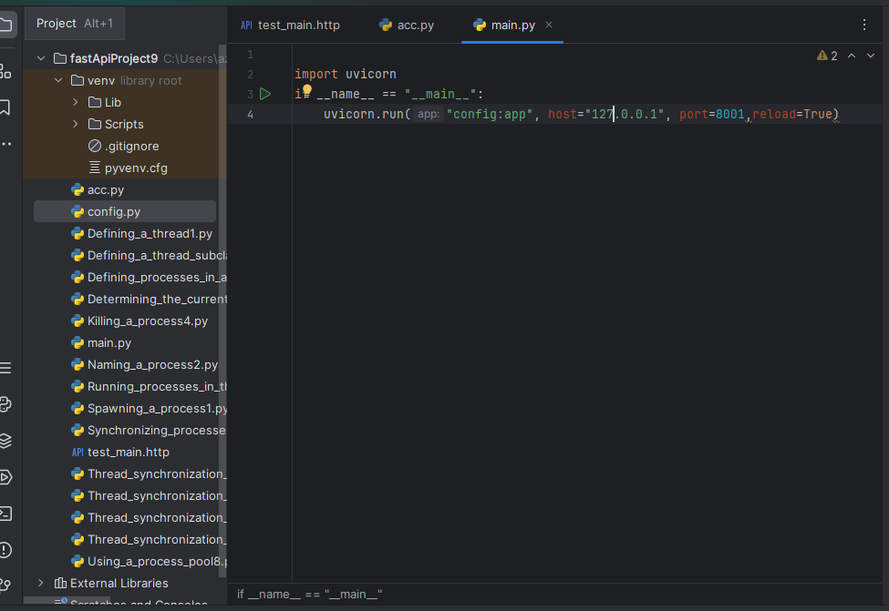

فایل main

در این مرحله یکی یکی تمرین هارو قرار می دهیم .

threadها

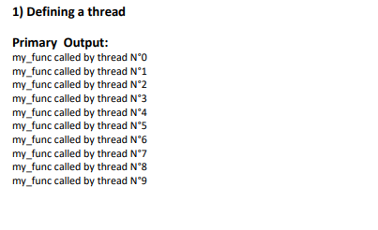

این تمرین اول ما می باشد که ما باید خروجی جیسون را ایجاد کنیم براش و یکی یکی سناریو ها رو قرار میدهم.

سناریو اول:

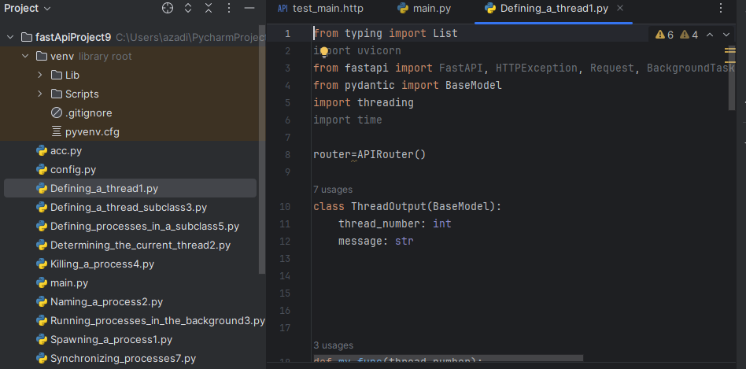

توی این مرحله اومدم ایمپورت های که نیاز هست رو انجام دادم و یک کلاس basemodel هم براش ایجاد کردم.

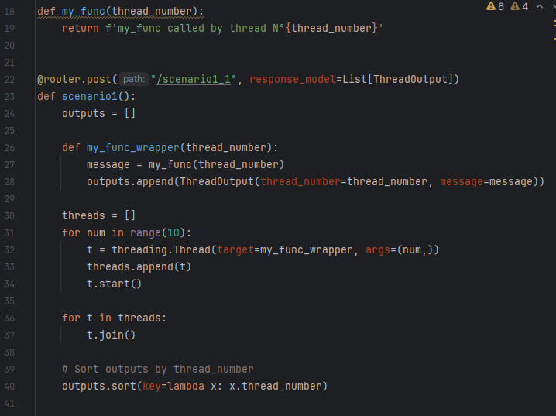

توی این سناریو خروجی مورد نظری که توی تمرین ازمون خواسته بود رو ایجاد کردم با خروجی جیسون که توی این کد یه حلقه قرار دادم که توی رنج 10 تا اجرا میشه داخل این حلقه یک شی ایجاد کردم از کلاس ترد که یک تارگت و یک ارگمان می گیرد که تارگت my_func_wrapper می باشد که خروجی های مورد نظر ما رو به یک لیست اضافه میکند که چاپ بشن.

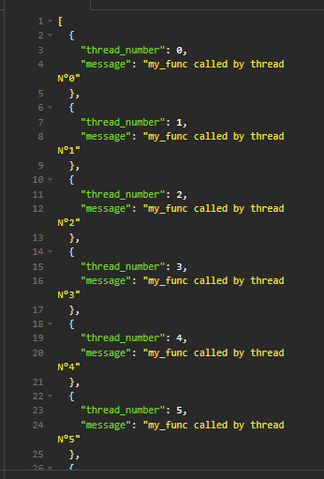

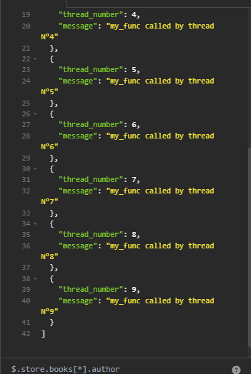

سناریو دوم :

توی این سنارو گفتم اول فرد هارو برام نمایش بده بعد زوج هارو که خروجی متفاوت برای ما تولید بشه

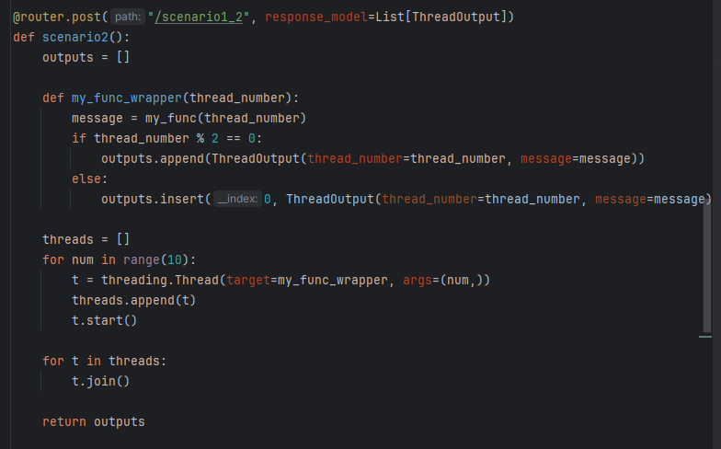

outputs = [] : این خط یک لیست خالی به نام outputs ایجاد می‌کند تا پیام‌های تولید شده توسط هر رشته را ذخیره کند

def my_func_wrapper(thread_number):

این تابع کمکی شماره‌ی رشته را به عنوان آرگومان می‌گیرد، سپس my_func را با شماره رشته فراخوانی می‌کند تا یک پیام تولید شود. اگر شماره رشته زوج باشد، پیام به انتهای لیست outputs اضافه می‌شود، در غیر این صورت، پیام به ابتدای لیست اضافه می‌شود.

توی حلقه ی for:

این قسمت کد هم ، 10 رشته ایجاد می‌کند و هر کدام از آن‌ها تابع my_func_wrapper را با شماره رشته مربوطه فراخوانی می‌کند. سپس هر رشته شروع به کار می‌کند.

توی قسمت for پاینی : این حلقه منتظر می‌ماند تا همه‌ی رشته‌ها کار خود را به پایان برسانند

return outputs: این خط لیست outputs را که شامل پیام‌های تولید شده توسط رشته‌ها است، برمی‌گرداند.

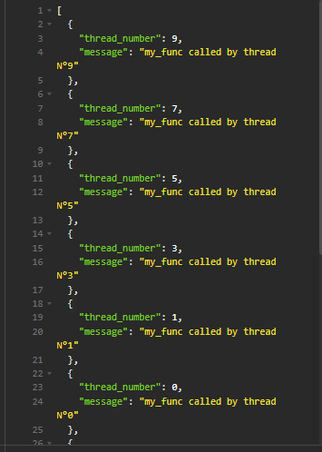

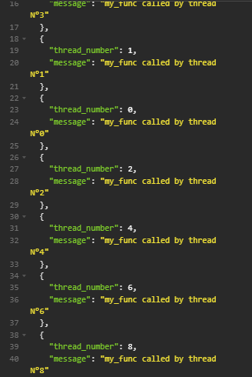

سناریو سوم :

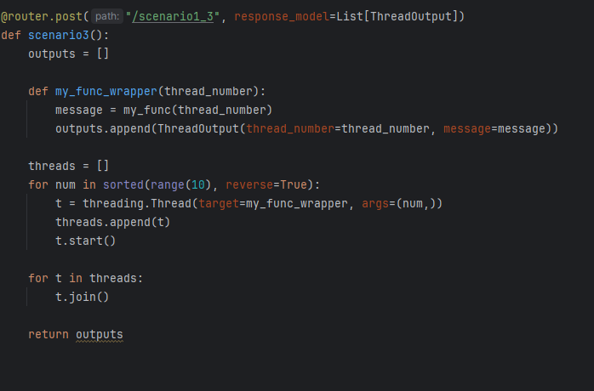

توی این سناریو هم توضیحات مثل سناریو های قبلی می باشد فقط اومدم جلوی حلقه for بهش گفتم که معکوس رو برام انجام بده یعنی برعکس کنه رشته هارو که خروجی متفادت تولید بشه برام .

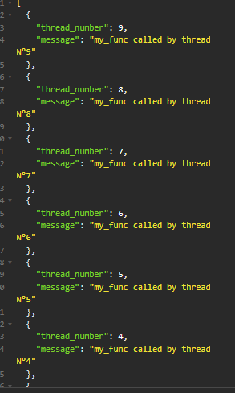

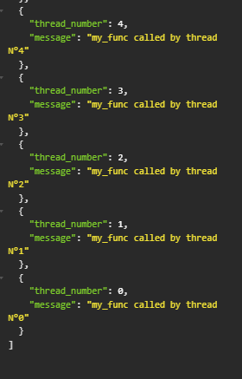

**تمرین دوم :**

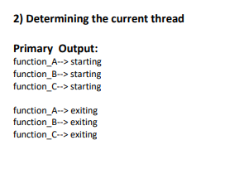

.

سناریو اول:

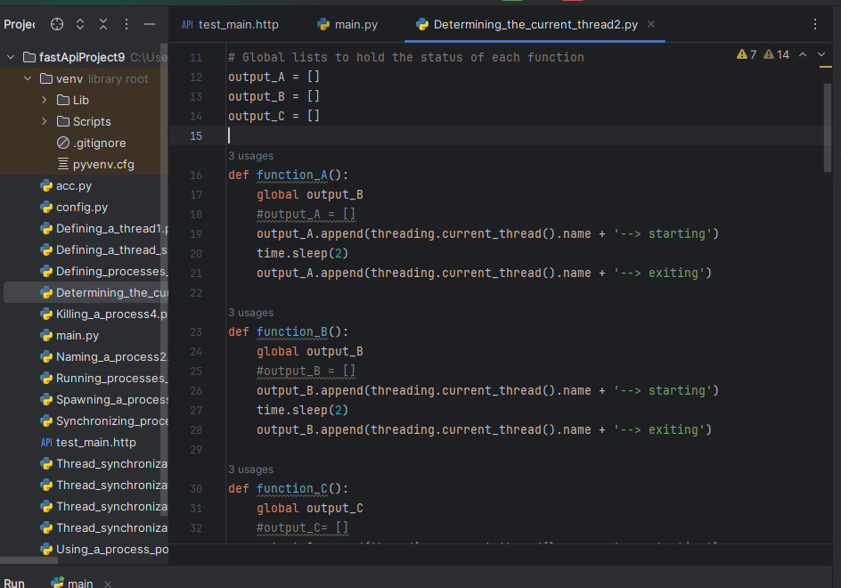

توی این عکس ما برای هر تابع یک لیست درست کردم که وضعیت اجراش توی اون ذخیره بشه بعد اومدم تابع هارو تعریف کردم که توی این توابع عملکردشون رو توی اون لیست ذخیره می کنند.

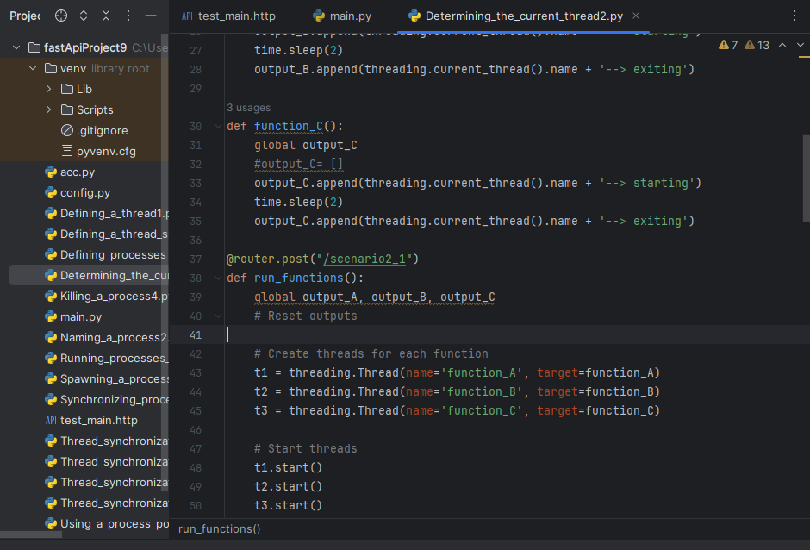

توی این هم اومدم رشته هارو درست کردم که استارت و جوین می شوند به ترتیب خواسته شده .

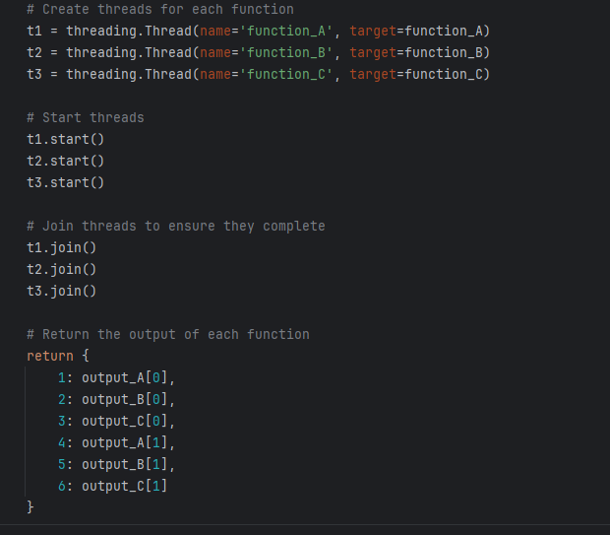

توی این قسمت اومدم جای که return قرار دارد. این قطعه کد بخشی از تابعی است که نتایج خروجی سه تابع function_A, function_B, و function_c را در یک دیکشنری (dictionary) برمی‌گرداند. هر یک از این توابع در رشته‌های جداگانه اجرا می‌شوند و وضعیت خود را در لیست‌های سراسری (output_A, output_B, output_C) ذخیره می‌کنند. سپس این دیکشنری به عنوان پاسخ HTTP به کلاینت بازگردانده می‌شود. که اونای که مقار صفر دارن یعنی خروجی اولی و اونای که مقدار یک دارن یعنی خروجی دومی.

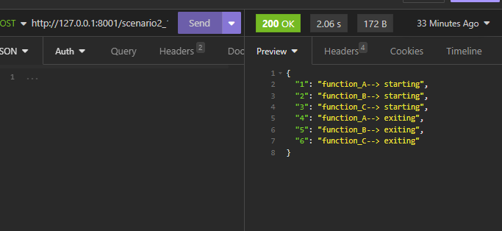

سناریو **دوم** و **سوم** هم مثل هون اولی می باشد ترتیب استارت و جوین ها رو تغیر داده ایم .که خروجی متفاوت تولید شود

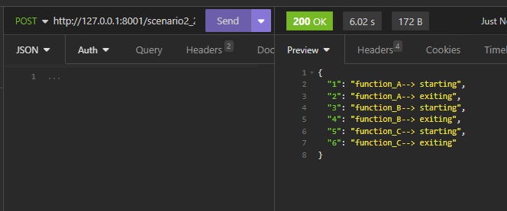خروجی سناریو دوم

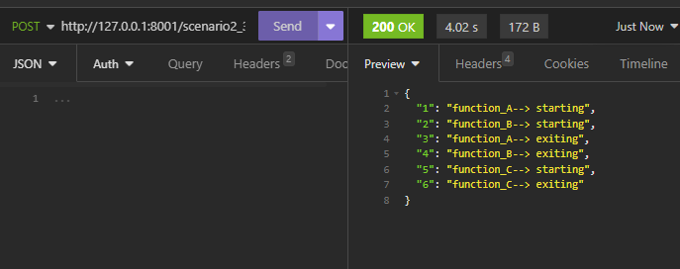

خروجی سناریو سوم

.

تمرین سوم:

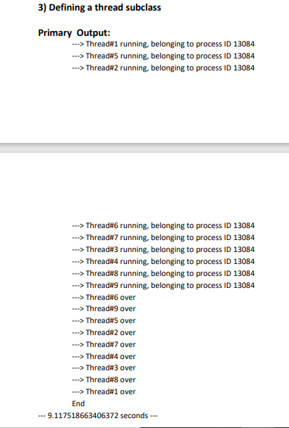

سناریو اول:

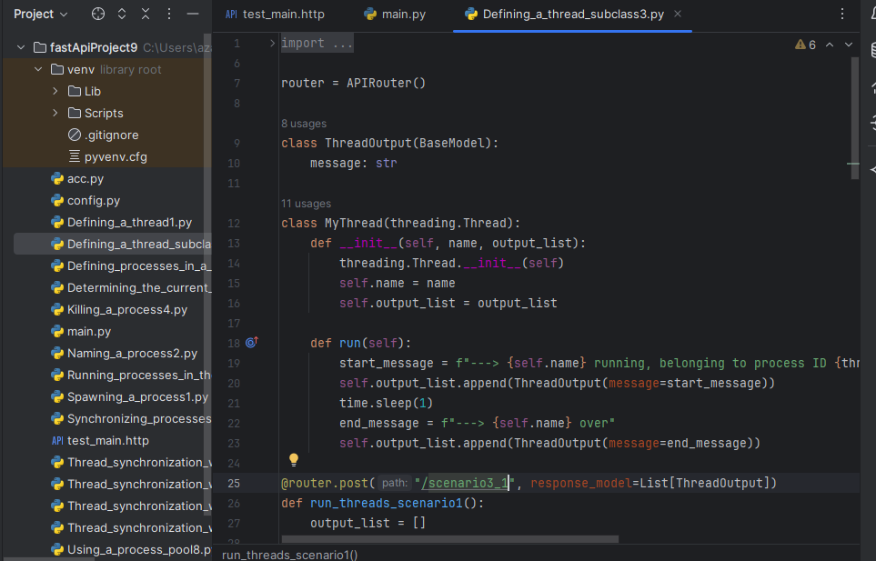

توی این مرحله اومدم یک کلاس ThreadOutput درست کردم که یک مدل ساده می باشد که فیلد message از نوع رشته (string) است که برای نگهداری پیام‌های تولید شده توسط رشته‌ها استفاده می‌شود را در خود دارد.

و یک کلاس mythred هم دارم که از threading.Thread ارث بری میکنه و دو مقدار هم داره **__init__**: برای مقداردهی اولیه نام رشته و لیستی که پیام‌ها در آن ذخیره می‌شوند. و **run** برای اجرای عملیات اصلی رشته که شامل افزودن پیام شروع، انتظار به مدت 1 ثانیه و افزودن پیام پایان است استفاده میشود .

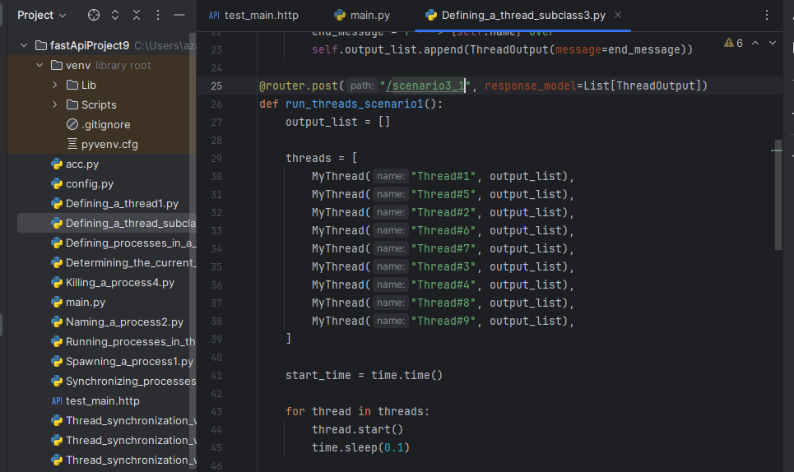

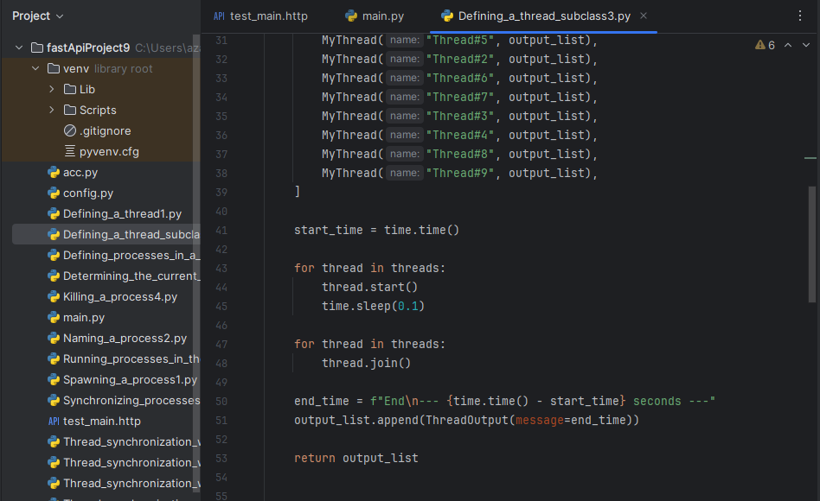

توی این دوتا عکس هم اومدم رشته هارو ایجاد کردم نام رو هم به اونا اختصاص دادم دوتا حلقه گذاشتم برای استارت و جوین شدن هر کدام و قسمت پاینی اون این بخش از کد مدت زمان کل اجرای رشته‌ها را محاسبه کرده و آن را به عنوان یک پیام به لیست خروجی اضافه می‌کند. این کار به شما امکان می‌دهد که بدانید اجرای تمامی رشته‌ها چقدر زمان برده است همان پیغام پایانی توی خروجی می باشد.

توی سناریو اول من خروجی رو مطابق با اون چیزی که خواسته شده درست کردم

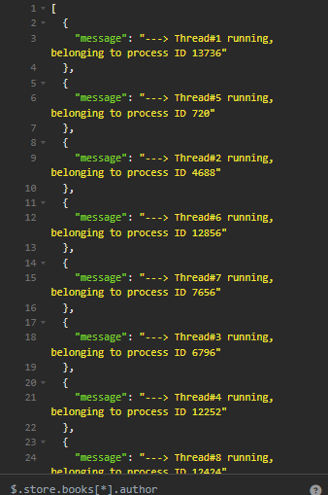

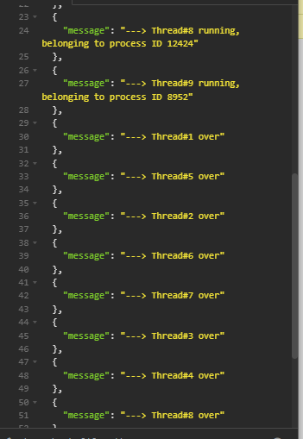

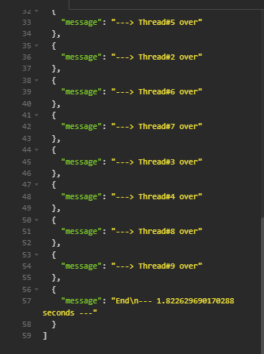

**سناریو دوم:**

توی این سناریو اومدم پیام استارت و پایان رو برای هر رشته زیر هم قرار دادم یعنی استارت میشه پیام راچاپ میکنه و تمام میشه پیام پایان رو چاپ میکنه توی این رشته ها از کوچک به بزرگ پیام های آن ها چاپ میشه.

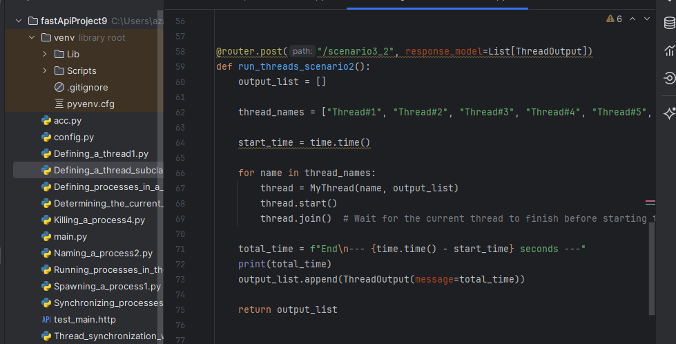

گفتم بهش رشته رو که گرفتی استارت شد جوین رو هم پشت سرش انجام بده .

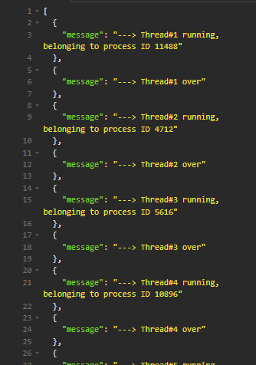

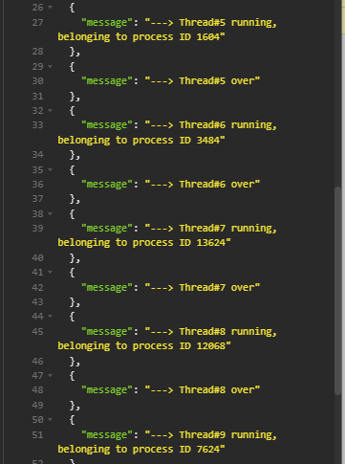

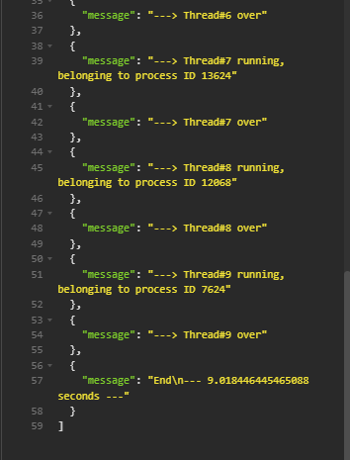

**سناریو سوم:**

توی این سناریو بهش گفتم به صورت نزولی پیام های مربوط به استارت و پایان اون هارو نمایش بهم بده یعنی اول رشته 9 اجرا و پایان یعد رشته 8 اجرا و پایان به همین صورت.

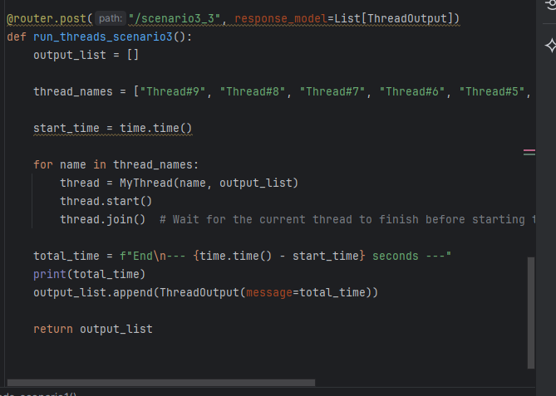

که خروجی مورد نظر را قرار میدهیم.

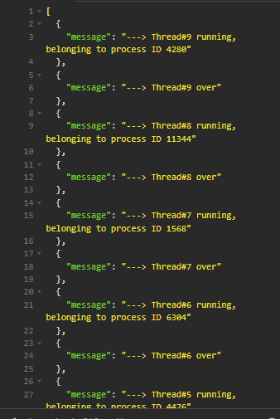

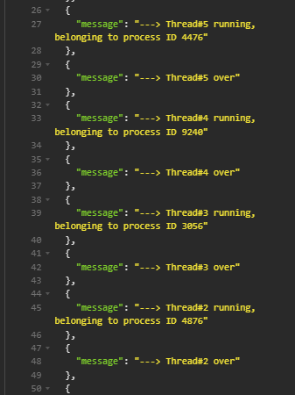

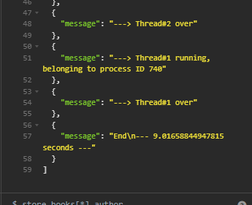

**تمرین چهارم:**

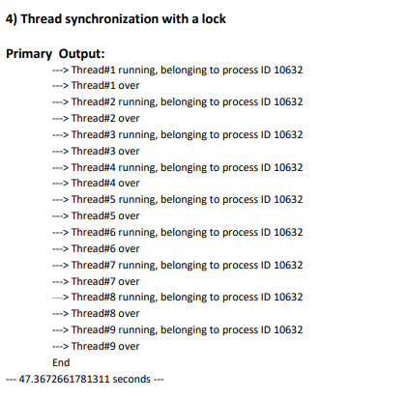

**سناریو اول :**

توی این سناریو بهش گفتم از داخلی ترین ترد شروع کنه و یکی از پایین چاپ میکنه یکی از بالا به همین صورت .

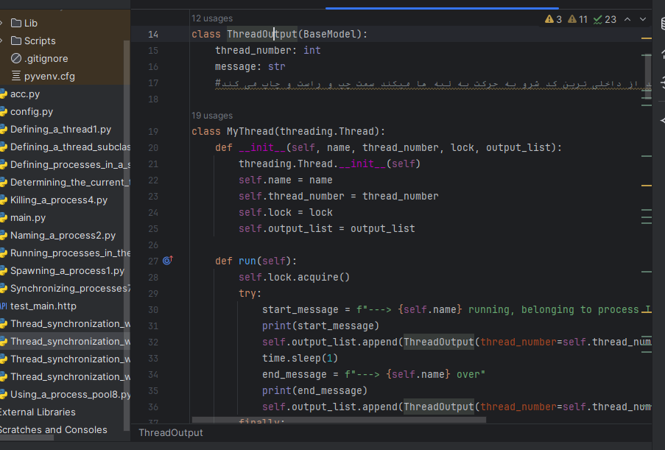

اول اومدم یه کلاس ThreadOutput درست کردم که این کلاس یک مدل ساده با دو فیلد thread_number شماره رشته و message پیام است که برای نگهداری پیام‌های تولید شده توسط رشته‌ها استفاده می‌شود.

یک کلاس هم درست کردم به اسم MyThread که این کلاس از threading.Thread ارث بری میکنه و دو متد داره init,run .

که init برای مقداردهی اولیه نام رشته، شماره رشته، لاک (lock) و لیستی که پیام‌ها در آن ذخیره می‌شوند استفاده میشه .

و run هم برای اجرای عملیات اصلی رشته که شامل افزودن پیام شروع، انتظار به مدت 1 ثانیه، و افزودن پیام پایان است. از لاک برای اطمینان از اجرای همزمان امن استفاده می‌کند.که در این تابع لاک قفل را میگیرد و پیام هارو چاپ میکنه بعد ازاد میکنه قفل رو .

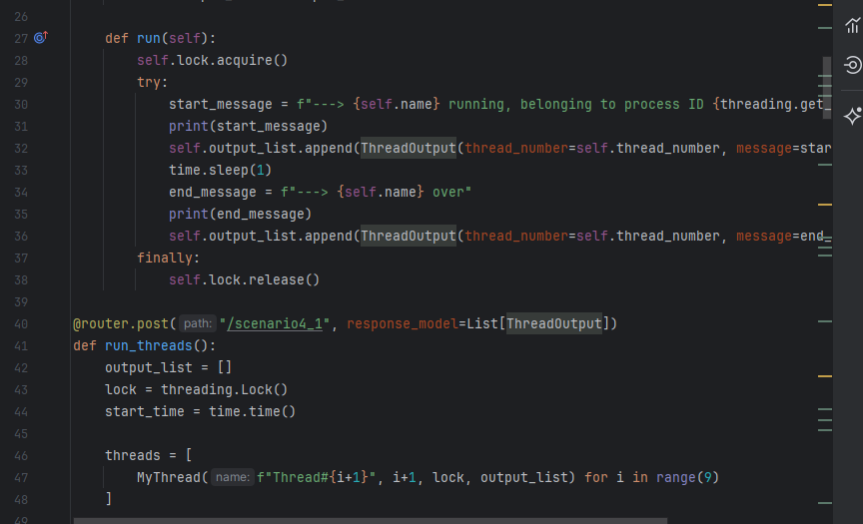

output_list = [] : این لیست برای نگهداری پیام‌های تولید شده توسط رشته‌ها (threads) استفاده می‌شه.

lock = threading.Lock() : یک لاک برای کنترل همزمانی (concurrency) ایجاد می‌ شه تا دسترسی به منابع مشترک در اینجا output_list به صورت ایمن انجام بشه.

start_time = time.time() : زمان شروع اجرای رشته‌ها ثبت می‌شه تا در نهایت مدت زمان کل اجرای رشته‌ها محاسبه بشه.

MyThread(f"Thread#{i+1}", i+1, lock, output_list) for i in range(9)] threads = [ :

یک لیست شامل 9 رشته از نوع MyThread ایجاد می‌شه. هر رشته با نام منحصربه‌فرد (Thread#1, Thread#2, ...) و شماره‌ی مربوطه (i+1) مقداردهی اولیه می‌شود. همچنین هر رشته به لاک (lock) و لیست خروجی (output_list) دسترسی داره.

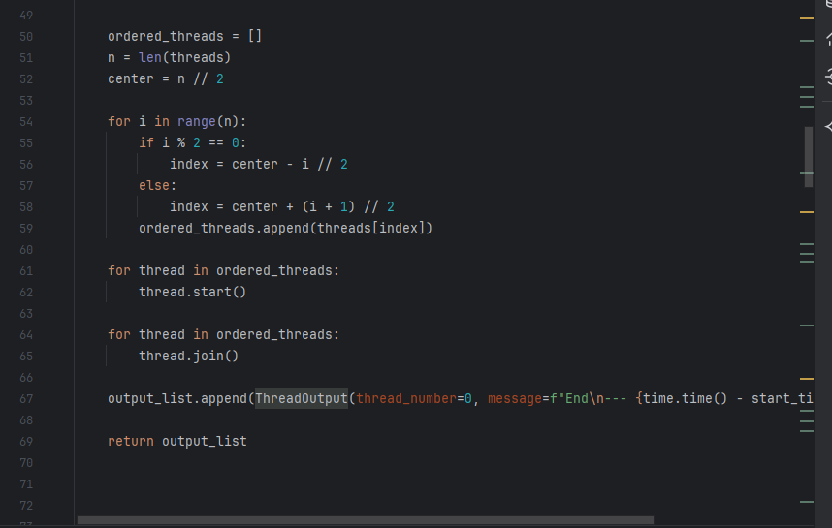

این بخش از کد مسئول مرتب‌سازی رشته‌ها (threads) به گونه‌ای است که ابتدا از مرکز لیست شروع کرده و به صورت متناوب به چپ و راست حرکت می‌کند. این کار باعث می‌شود که رشته‌ها به صورت متوازن‌تر و با فاصله‌ی زمانی مناسب‌تری اجرا شوند.

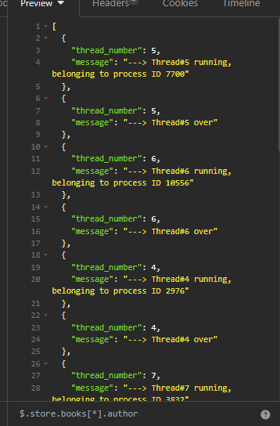

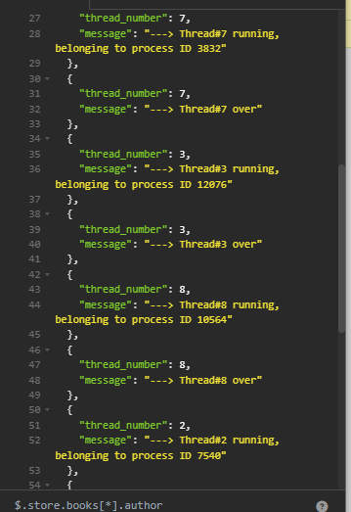

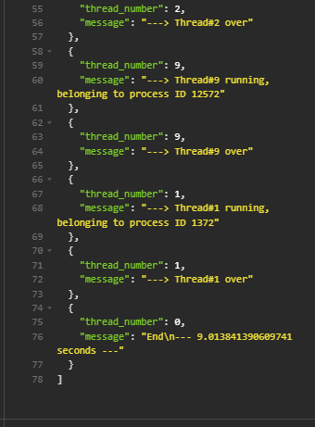

**سناریو دوم :**

توی این سناریو هم میاد از کوچیک به بزرگ ترد ها یا رشته ها رو چاپ میکنه . توضیحات مثل قبلی است دیگه از تو ضیحات اضافه اجتناب میشه.

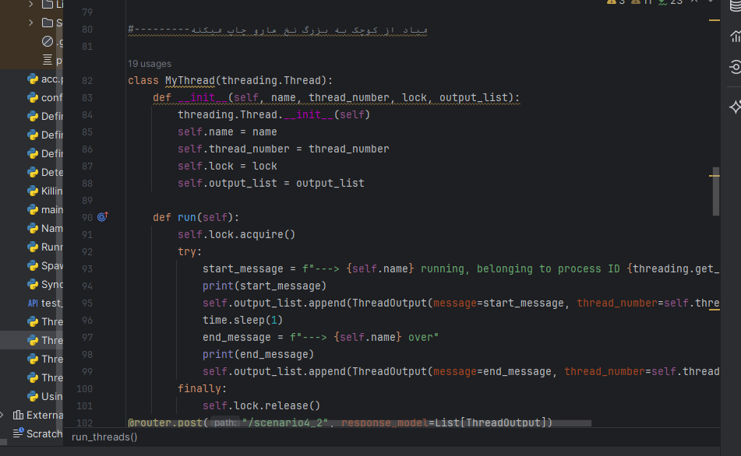

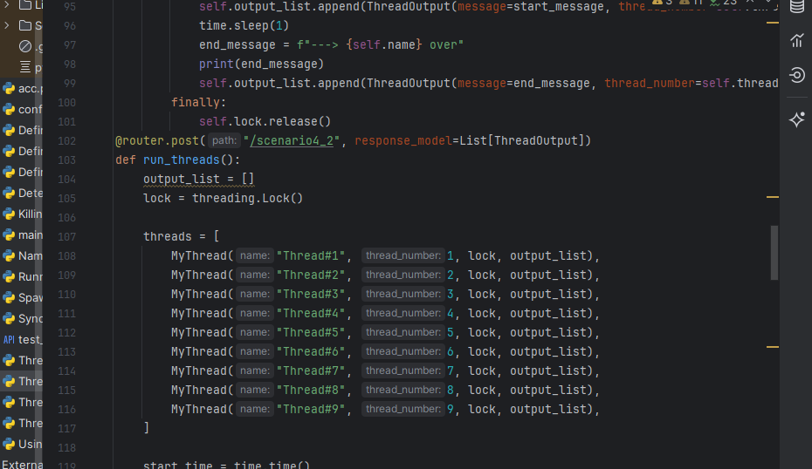

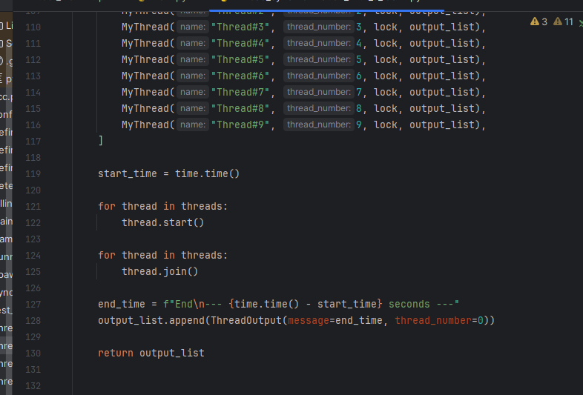

خروجی کد:

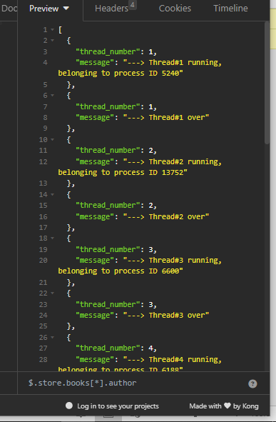

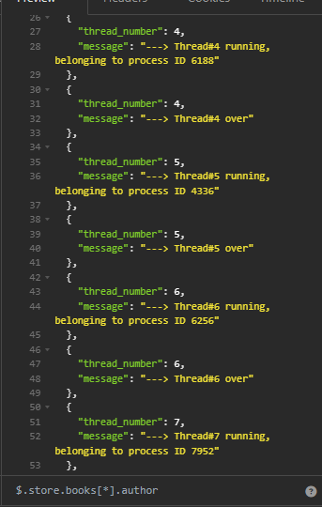

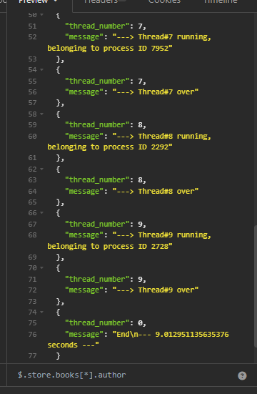

**سناریو سوم** : توی این سناریو هم گفتم به صورت نزولی بیاد چاپ کند خروجی هارو .

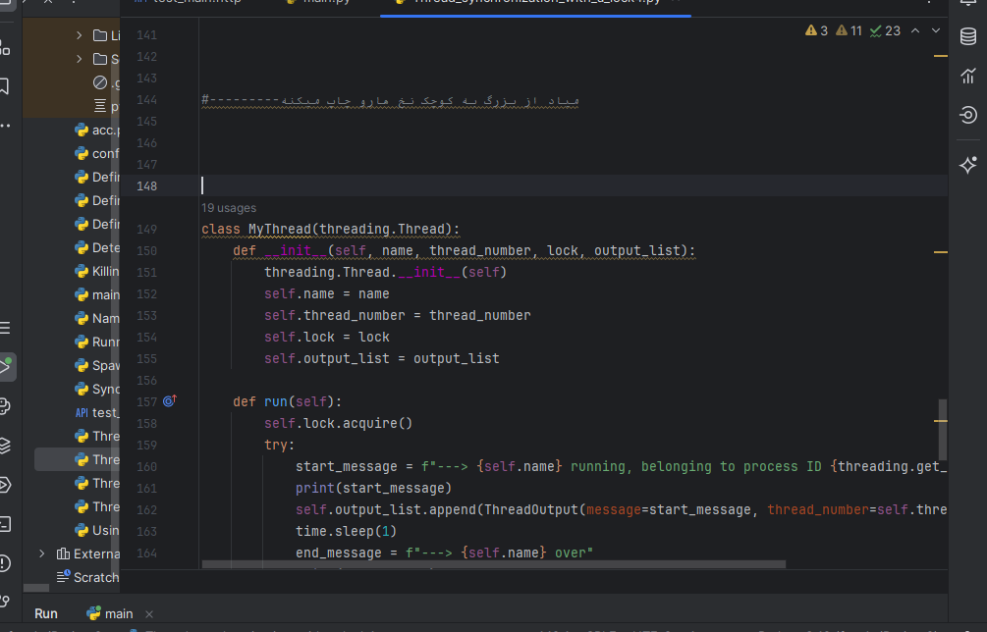

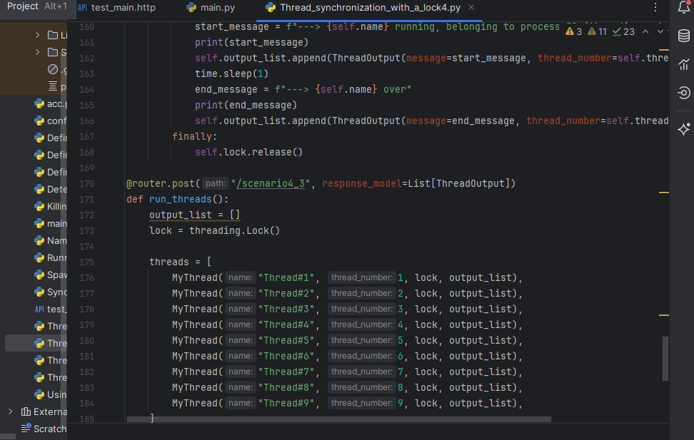

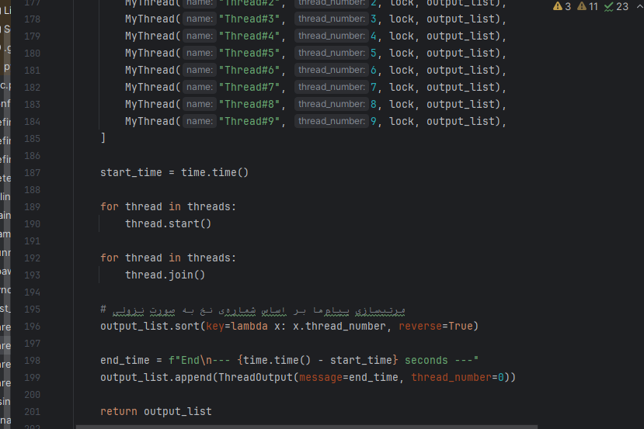

در قسمت output_list.sort اومدم مقدار لیست را برعکس کرده ایم

خروجی:

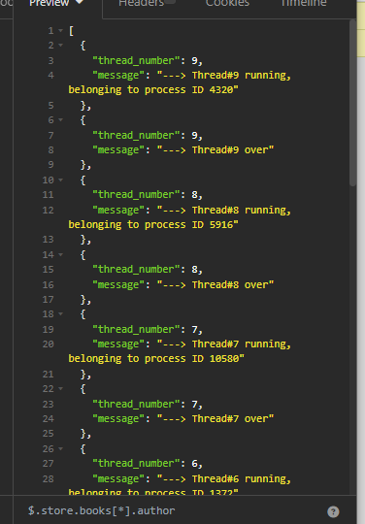

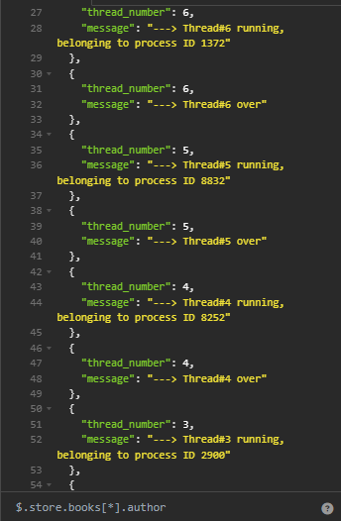

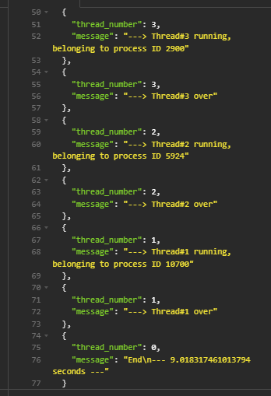

**تمرین پنجم:**

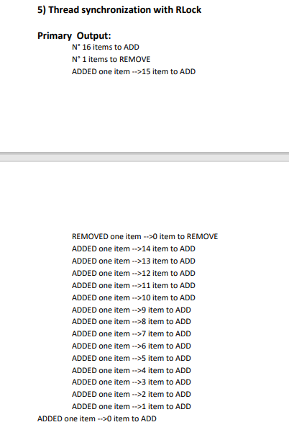

**سناریو اول :**

توی این سناریو من اومدم خروجی مورد نظر که ازم خواسته بود رو تولید کرده ام .

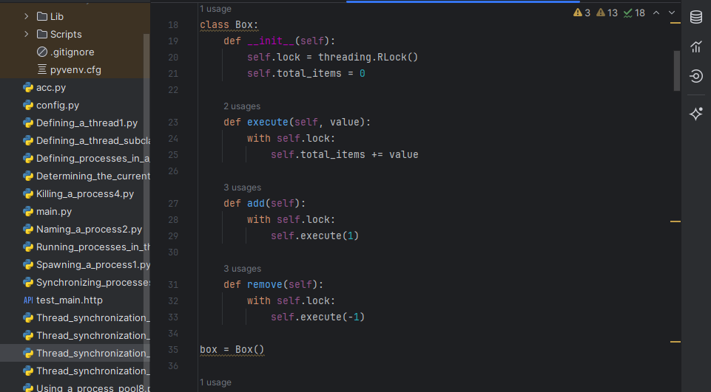

ما یک کلاس box درست کردیم که 4 تا تابع رو توی خودش داره که به شرح هر کدوم می پردازیم.

تابع init:

self.lock قفل مجددپذیر (threading.RLock) ایجاد می‌شود. RLock یک نوع خاص از قفل‌ها است که به یک رشته این امکان را می‌دهد که قفل را چندین بار بگیرد.

self.total_items شمارنده‌ای برای نگهداری تعداد اقلام در Box که مقدار اولیه آن 0 هستش.

تابعexecute :

with self.lock اطمینان حاصل می‌کنه که هنگام اجرای تغییرات بر روی total_items، هیچ رشته دیگری نمی‌تونه به این بخش از کد دسترسی پیدا کنه، چون قفل گرفته شده .

self.total_items += value مقدار total_items بر اساس value تغییر می‌کنه. اگر value مثبت باشه، total_items افزایش پیدا میکنه و اگر منفی باشه، کاهش پیدا میکنه.

تابع add:

این متد برای افزودن یک واحد به total_items استفاده می‌شه

with self.lock همانند متد execute، اطمینان حاصل می‌کند که تنها یک رشته در هر زمان می‌تواند به این بخش از کد دسترسی داشته باشه

متد remove:

این متد برای کاهش یک واحد از total_items استفاده می‌شه.

with self.lock: همانند متد add، اطمینان حاصل می‌کنه که تغییرات به صورت ایمن و همزمان انجام بشه.

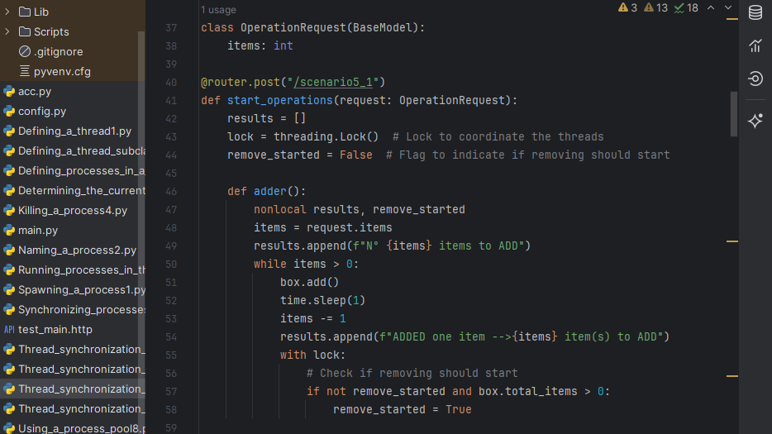

Results[] لیستی برای نگهداری نتایج و پیام‌های مربوط به عملیات ذخیره میشه.

: lock قفلی برای هماهنگی بین رشته‌ها یا ترد ها

remove_started یک فلگ (flag) برای نشان دادن اینکه آیا عملیات حذف (removing) باید شروع شود یا نه.

nonlocal results, remove_started: این خط به پایتون می‌گوید که از متغیرهای results و remove_started استفاده کند که در سطح بیرونی‌تر تعریف شده‌اند.

items = request.items : در کد به معنای استخراج تعداد آیتم‌هایی است که باید به جعبه اضافه شوند همان ایتم های که از بدنه تو اینسمنیا بهش می فرستم.

results.append(f"N° {items} items to ADD): پیام شروع عملیات افزودن به لیست نتایج اضافه می‌شود

حلقه while تا زمانی که items بزرگتر از 0 باشد اجرا می‌شود:

: box.add()یک آیتم به جعبه اضافه می‌کند.

: time.sleep(1) یک ثانیه صبر می‌کند.

: items -= 1 تعداد آیتم‌های باقی‌مانده برای افزودن را کاهش می‌دهد.

results.append(f"ADDED one item -->{items} item(s) to ADD"): پیام افزودن یک آیتم به لیست نتایج اضافه می‌شود.

با استفاده از قفل، بررسی می‌کند که آیا عملیات حذف باید شروع شود:

یک حلقه قرار داده شده که اگر مقدار box.total_items > 0 باشد حذف کردن ترو می شود و شروع به کار میکند.

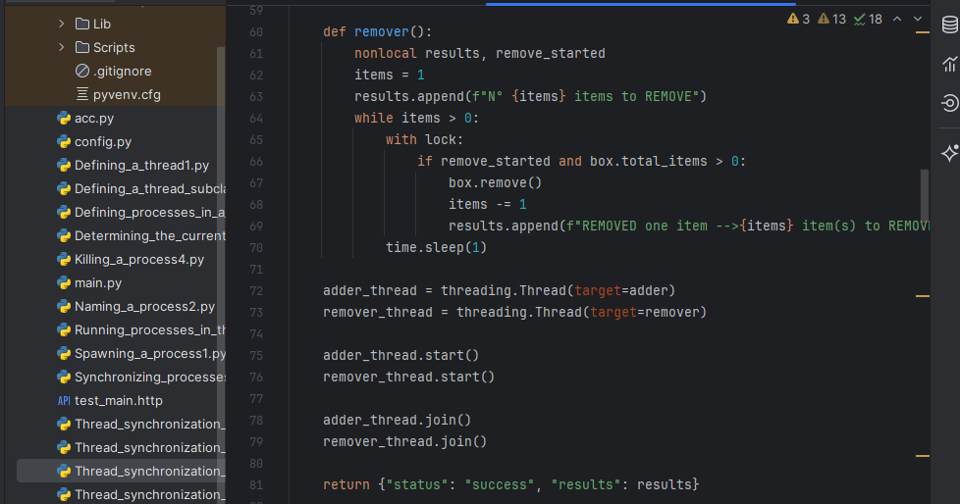

این کد تابعی به نام remover را تعریف می‌کند که مسئول حذف اقلام از جعبه (Box) به صورت همزمان با سایر رشته‌ها (threads) است. این تابع از قفل استفاده می‌کند تا اطمینان حاصل شود که عملیات حذف به صورت ایمن انجام می‌شود.

items = 1 : نشان دهنده تعداد ایتم های است که باید حذف شوند.

بعد پیامی چاپ می شود بعد از آن یه حلقه قرار داده شده که اگر مقدار بزرگتر از صفر بود ان را حذف کند.

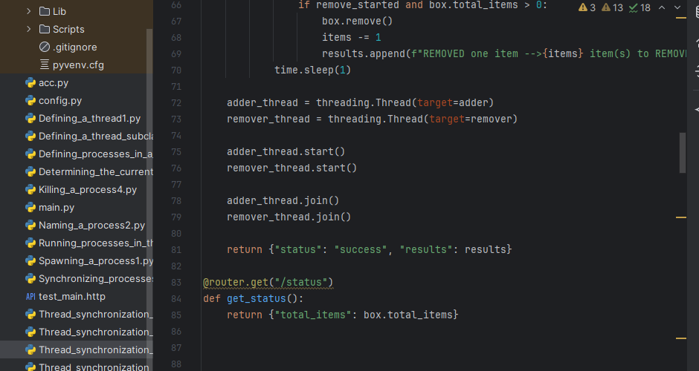

return {"status": "success", "results": results}: این خط کد، تابع start_operations را به پایان می‌رساند و نتیجه‌ی عملیات را به عنوان پاسخ به کلاینت برمی‌گرداند. در واقع، این خط یک شیء دیکشنری شامل وضعیت و نتایج عملیات را بازمی‌گرداند.

خروجی:

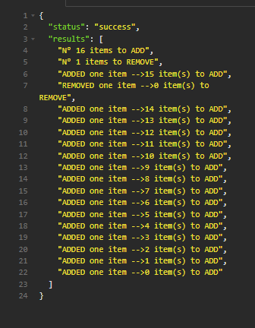

**سناریو دوم:**

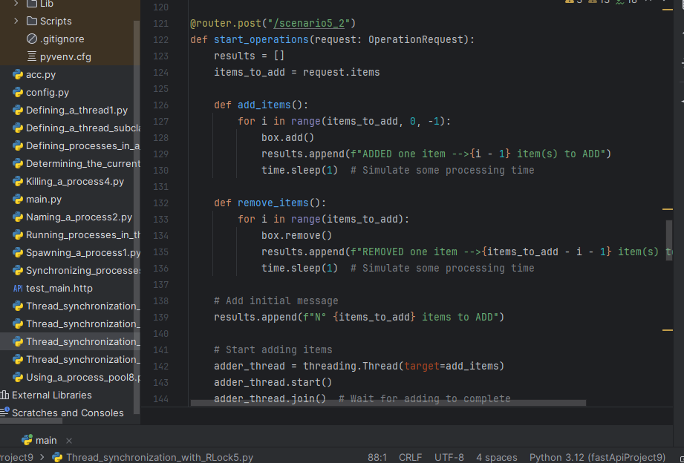

def start_operations(request: OperationRequest): این تابع برای پردازش این درخواست post استفاده میشه.

:request از نوع OperationRequest است که یک مدل Pydantic برای اعتبارسنجی ورودی‌ها است.

: results یک لیست خالی که برای ذخیره پیام‌های خروجی استفاده می‌شود.

: items_to_addتعداد آیتم‌هایی که باید اضافه شوند، از درخواست استخراج می‌شود همون ورودی که بهش دادم هر چند تای که بود.

این تابع یک حلقه دارد که از items_to_add تا 0 شمارش می‌کند. در هر تکرار، یک آیتم به جعبه اضافه می‌شود.

تلبع remov :

این تابع یک حلقه دارد که از 0 تا items_to_add شمارش می‌کند. در هر تکرار، یک آیتم از جعبه حذف می‌شود.

یک پیام به results اضافه می‌شود که نشان می‌دهد چند آیتم باقی مانده است تا حذف شوند.

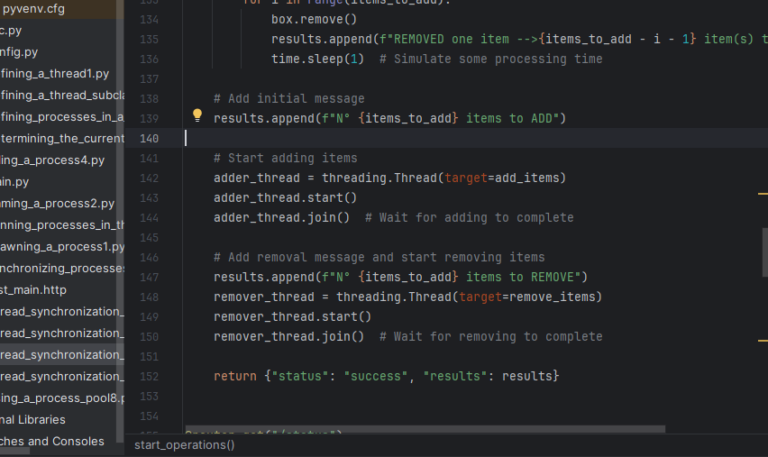

خروجی:

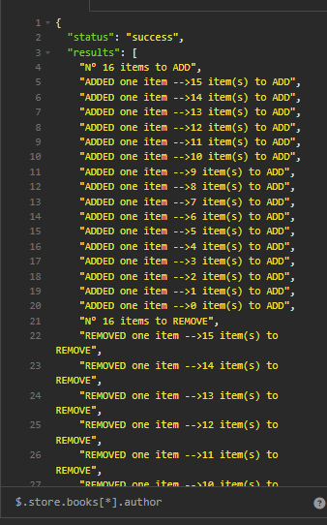

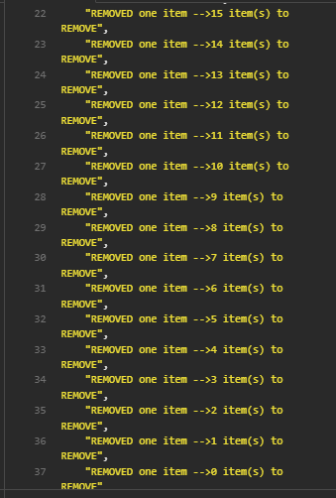

**سناریو سوم:**

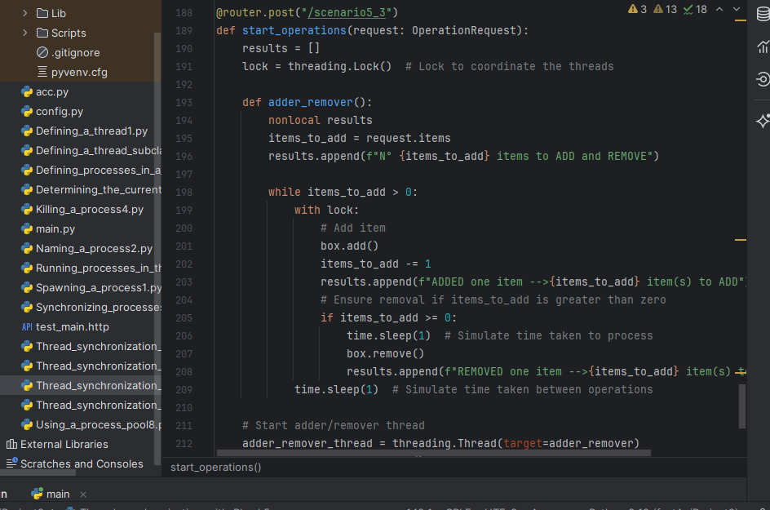

خروجی:

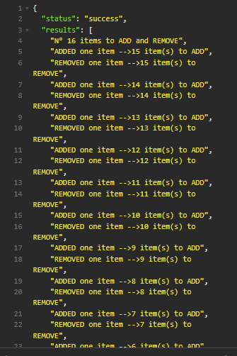

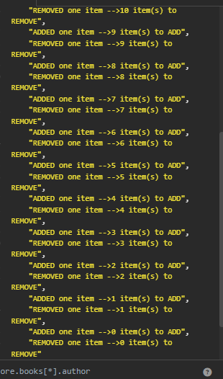

**تمرین ششم:**

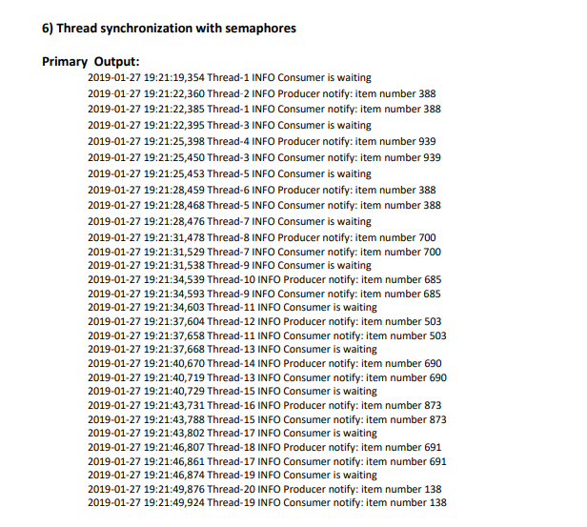

**سناریو اول: توی این سناریو دقیقا همه خروجی تولید میشه تولید کننده تولید میکنه مصرف کننده مصرف میکنه .**

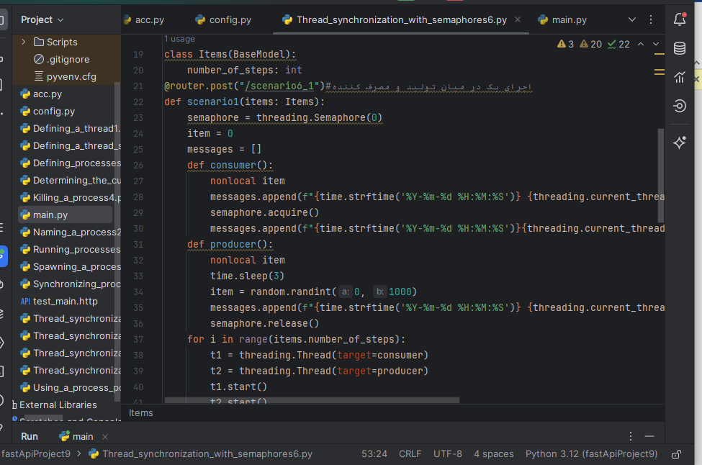

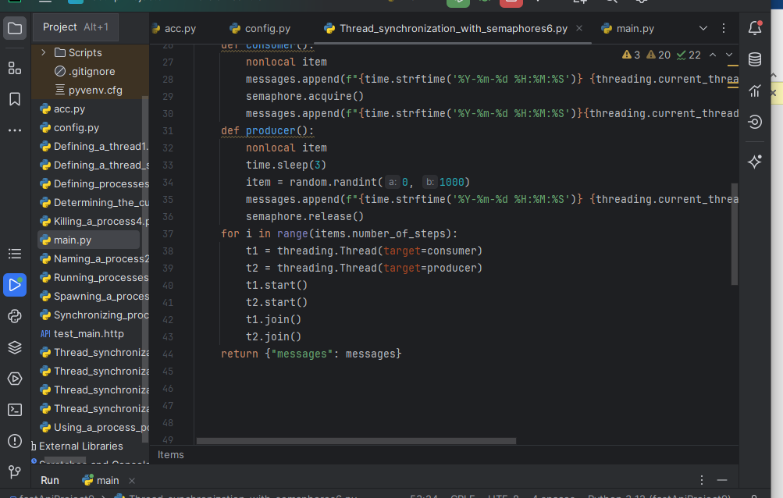

**خروجی:**

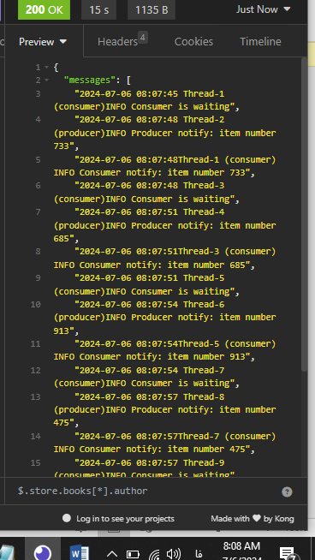

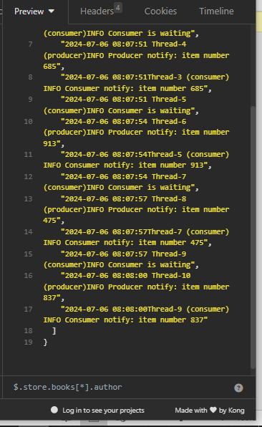

**سناریو دوم:**

**توی این سناریو اومدم جوین هارو برداشتم تا عملکرد کد رو تست کنم که توی این سناریو فقط مصرف کننده چاپ میشه و به حالت انتضار می رود.**

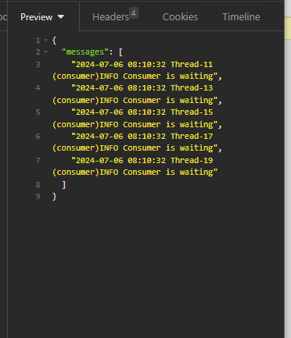

**تمرین هفتم:**

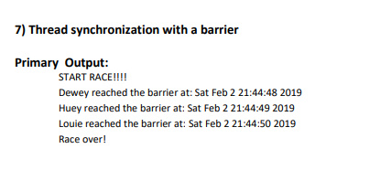

**سناریو اول:**

این کد یک شبیه‌سازی ساده از یک مسابقه با سه دونده را انجام می‌دهد. در این مسابقه، دوندگان با تأخیر مشخصی شروع به حرکت می‌کنند و در نهایت همگی به یک نقطه (خط پایان) می‌رسند و منتظر می‌مانند تا همه دوندگان دیگر نیز برسند. سپس نتایج ثبت و چاپ می‌شوند.

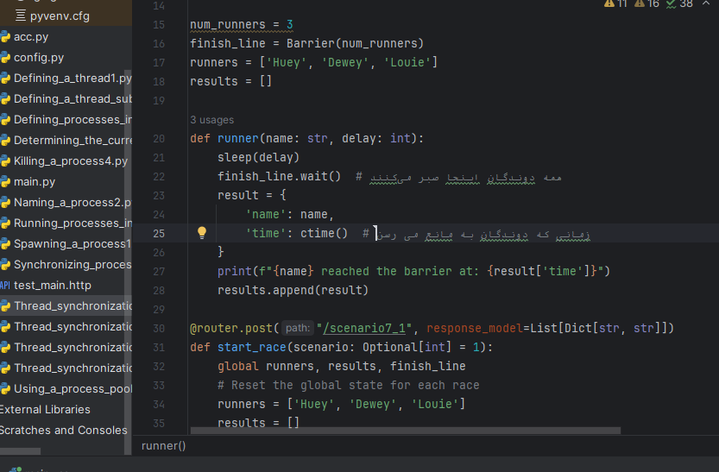

تعریف تعداد دوندگان و ایجاد یک Barrier برای هماهنگ‌سازی و تعریف لیست دوندگان و تعریف ایست نتایج .

این تابع runner در کد وظیفه شبیه‌سازی رفتار یک دونده در مسابقه را بر عهده دارد. به طور دقیق‌تر، این تابع هر دونده را با نام و تأخیر مشخصی مدل‌سازی می‌کند و سپس رفتار او را هنگام رسیدن به خط پایان ثبت می‌کند.

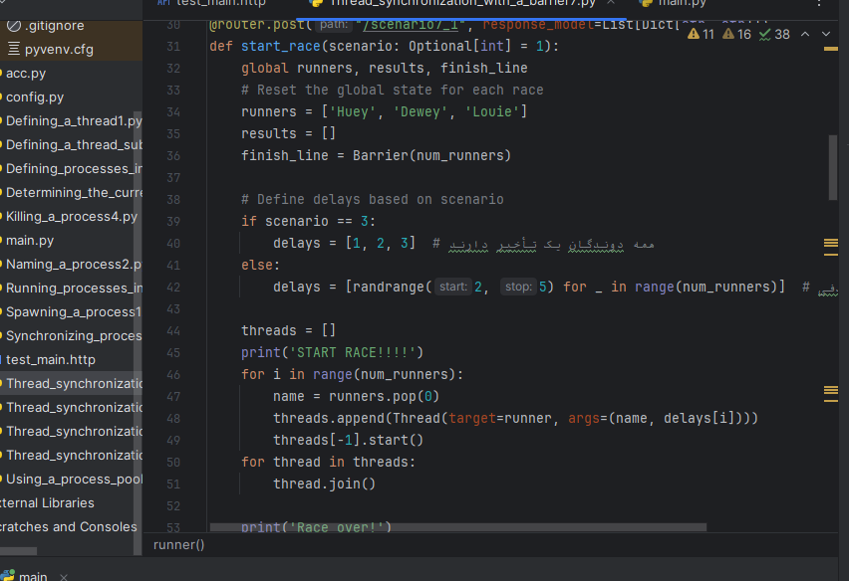

این قسمت لیست دوندگان، لیست نتایج و Barrier را برای هر مسابقه تنظیم مجدد می‌کنداین توضیحات مال خط های کالا حلقه است.

توی قسمت if تاخیر های برا سه شرکت کننده تعریف شده است مثلا یکی یک ثانیه یکی دو ثانیه یکی سه ثانیه به همین صورت ما می توانیم به جای این تاخیر های ثابت تاخیر رندم هم قرار دهیم ما اینجا گفته ایم اگر تعداد 3 تا بود از تاخیر های که به صورت ثابت گذاشتم استفاده کن اگر نبود از رندم استفاده کن .

یک لیست خالی ایجاد میشه و پیام استارت رو چاپ میکنه.

**عملکرد**: حلقه for برای هر دونده تعداد دوندگان معادل num_runners تکرار می‌شود

.

**انتخاب نام دونده**: از runners.pop(0) برای انتخاب و حذف اولین نام از لیست runners استفاده می‌شود. این به این معنی است که نام اولین دونده از لیست گرفته می‌شود و بلافاصله از لیست حذف می‌شود.

**ایجاد نخ**: برای هر دونده، یک شیء Thread ایجاد می‌شود:

target=runner تابع runner به عنوان تابعی که نخ اجرا خواهد کرد، مشخص می‌شود.

args=(name, delays[i]) پارامترهای name و تأخیر مربوطه از لیست delays به عنوان آرگومان‌ها به تابع runner منتقل می‌شود.

**شروع نخ**: threads[-1].start() نخ ایجاد شده را شروع می‌کند. -1 به آخرین نخ اضافه شده اشاره دارد.

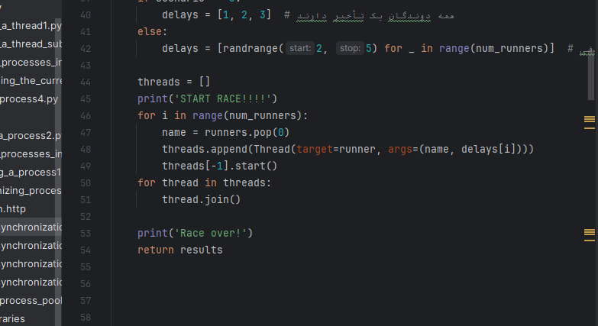

خروجی:

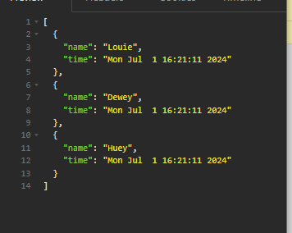

**سناریو دوم:**من اومدم تو این سناریو لیست نتایج رو بر عکس کردم یعنی اونه که اول شده به عنوان اخرین نفر اسم اون میاد.

**شبیه‌سازی مسابقه**: دوندگان با تأخیرهای تصادفی به خط پایان می‌رسند.

**استفاده از Barrier** برای همگام‌سازی دوندگان.

**معکوس کردن نتایج**: ترتیب نتایج به صورت معکوس بازگردانده می‌شود. به این ترتیب، اگر Huey به خط پایان زودتر از بقیه رسید، در انتهای لیست نتایج قرار خواهد گرفت.

این کد به خوبی شبیه‌سازی را انجام می‌دهد و با معکوس کردن نتایج، ترتیب رسیدن دوندگان به خط پایان را به نوعی نمایش می‌دهد که نتایج به شکل معکوس برگردانده شوند.

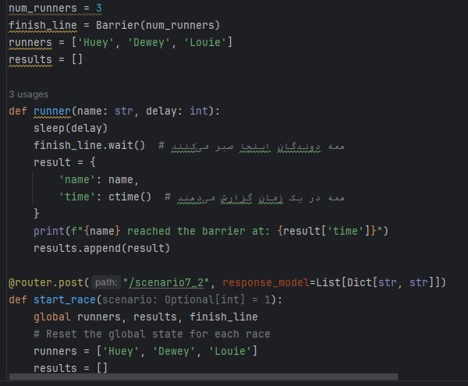

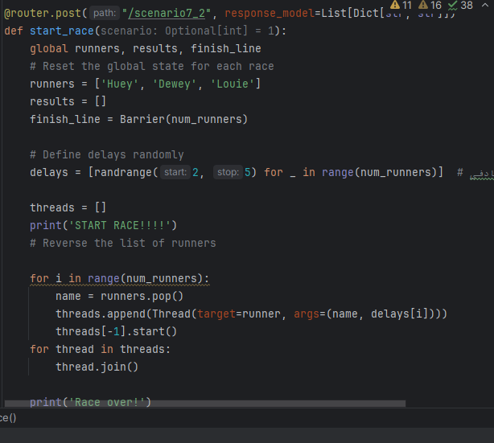

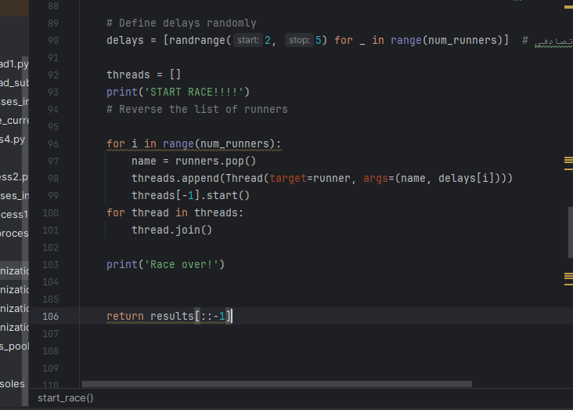

جای که نوشته result[::-1] اینجا عملیات را معکوس میکنه و اونی که اول هست به اخر لیست اضافه میشه.

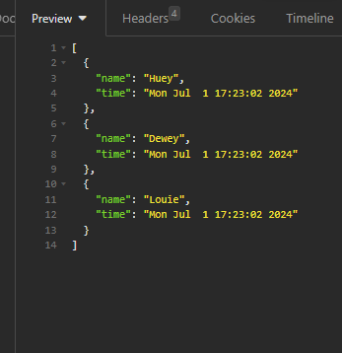

**سناریو سوم:**

**شبیه‌سازی مسابقه**:

* این کد شبیه‌سازی می‌کند که چندین دونده با تأخیرهای تصادفی در یک مسابقه شرکت می‌کنند.
* **چیدمان تصادفی**: با استفاده از random.shuffle(runners)، ترتیب شروع دوندگان تصادفی می‌شود، که به شبیه‌سازی طبیعی‌تری کمک می‌کند.

این کد می‌تواند برای تست یا شبیه‌سازی سناریوهای مختلف مسابقات مفید باشد، به ویژه زمانی که نیاز به بررسی رفتار در شرایط تصادفی یا مدیریت هم‌زمانی وجود دارد.

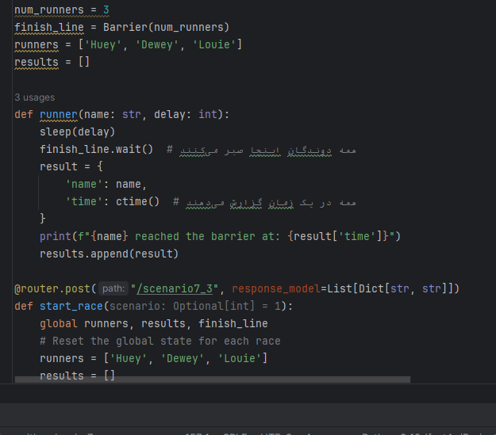

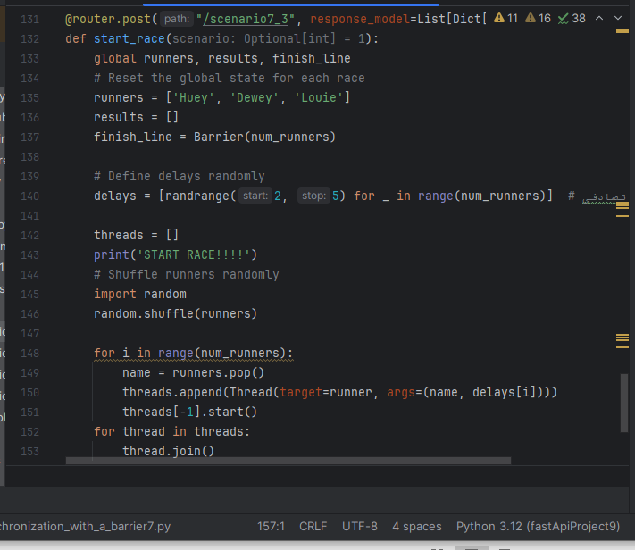

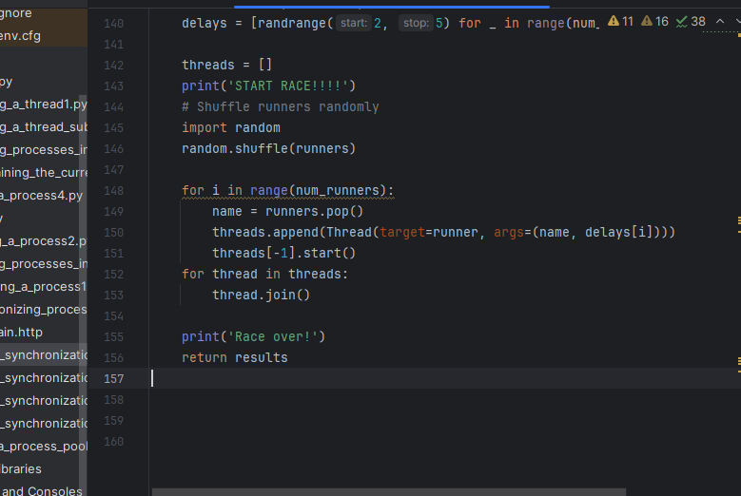

خروجی:

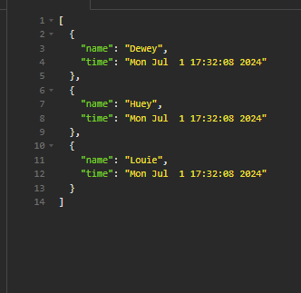

Process-Based Parallelism

**سناریو اول :** توی این سناریو خروجی که خواسته شده رو ایجاد کرده ایم مطابق با خروجی تمرین می باشد.

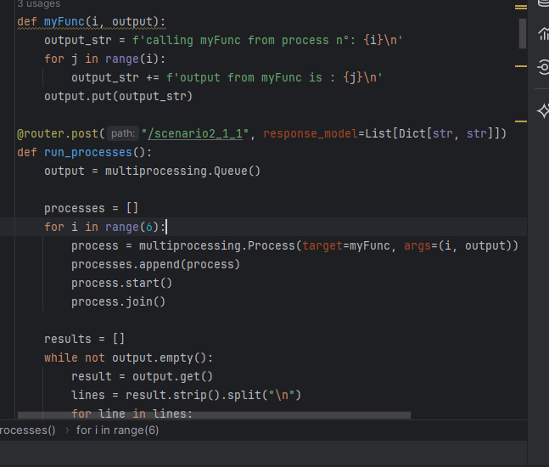

تعریف تابع myFunc:

iشماره پردازش.

output برای ذخیره خروجی‌های تولید شده توسط پردازش.

**عملکرد**:

یک رشته (output_str) ایجاد می‌کند که شماره پردازش را نشان می‌دهد.

در یک حلقه تا عدد i، خروجی‌هایی تولید می‌کند.

در نهایت، رشته خروجی را در output قرار می‌دهد.

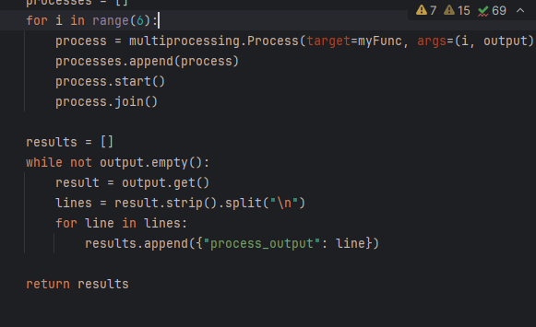

توی این کد ما یک فرایند والد داریم و یک فرایند فرزند که فرایند والد تا 5 تا اجرا میشه و فرایند فرزند تا یکی کتر از والد اجرا میشن.

خروجی:

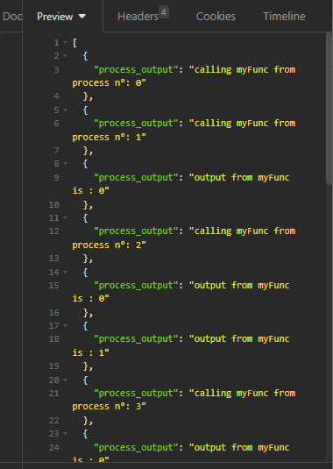

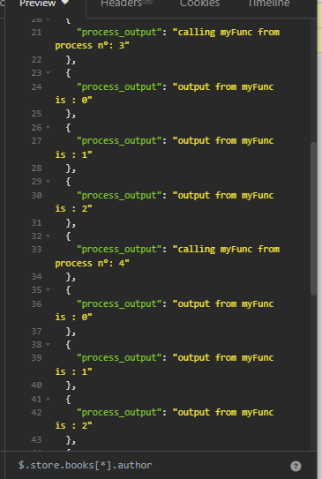

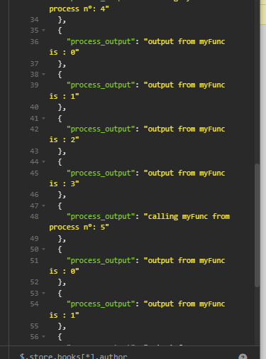

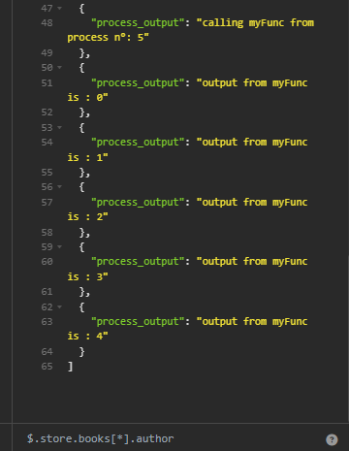

**سناریو دوم:** توی این سناریو تعداد رو از 6 به 4 کاهش دادم که تعداد خروجی کمتر می شود

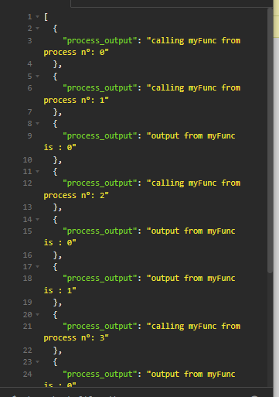

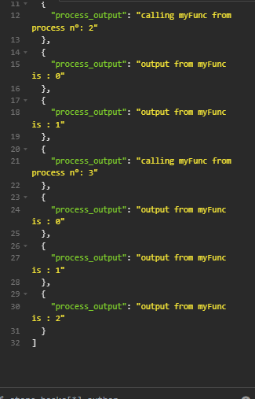

**سناریو سوم:** توی این سناریو اومدم خروجی رو کامل به صورت رندم کردم که هم والد و هم فرزندان کامل رندم شده اند و خروجی رندمی در هر مرحله اجرا نمایش میدهند.

random.shuffle(results)

با استفاده از این خروجی رو رندم کرده ام.

خروجی:

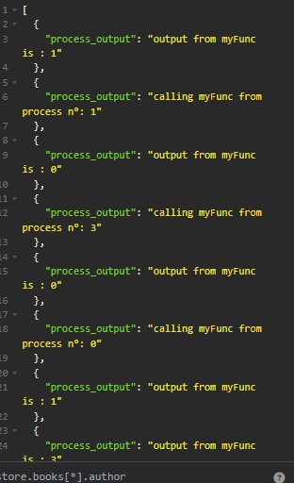

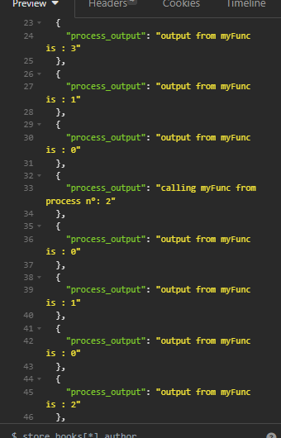

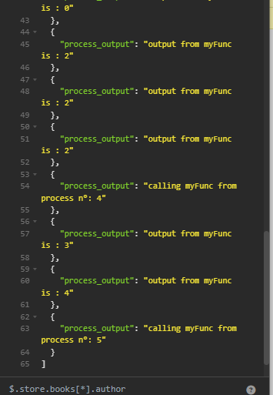

**تمرین دوم:**

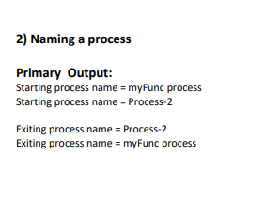

سناریو اول: توی این سناریو اومدم به پراسس اول name رو اختصاص دادم ولی به اخری ندادم.

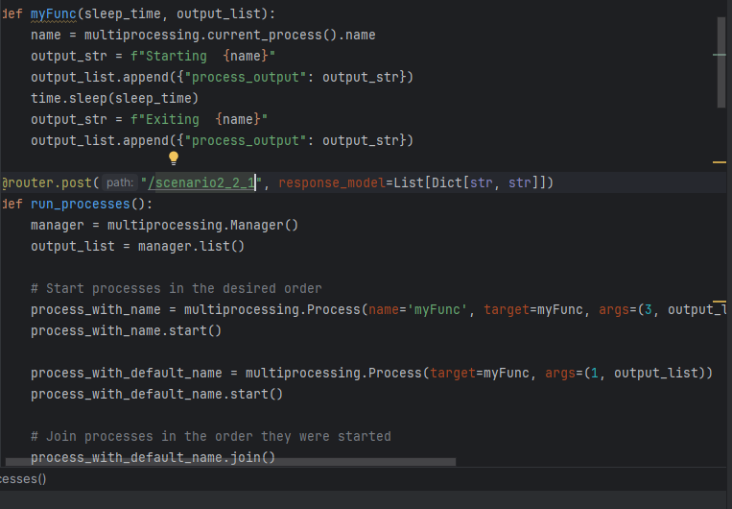

**تعریف تابع myFunc**: این تابع دو آرگومان می‌پذیرد: sleep_time زمان خواب و output_list لیستی اشتراکی برای ذخیره خروجی‌ها

**دریافت نام فرآیند**: نام فرآیند جاری با استفاده از multiprocessing.current_process().name دریافت می‌شود.

**ثبت پیام شروع**: یک رشته به نام output_str ایجاد شده و شامل پیام "Starting نام فرآیند" است. این پیام به output_list اضافه می‌شود.

**زمان خواب**: فرآیند برای مدتی که در sleep_time مشخص شده است، می‌خوابد.

**ثبت پیام خروج**: پس از بیدار شدن، یک رشته جدید به نام output_str ایجاد شده و شامل پیام "Exiting نام فرآیند" است. این پیام نیز به output_list اضافه می‌شود.

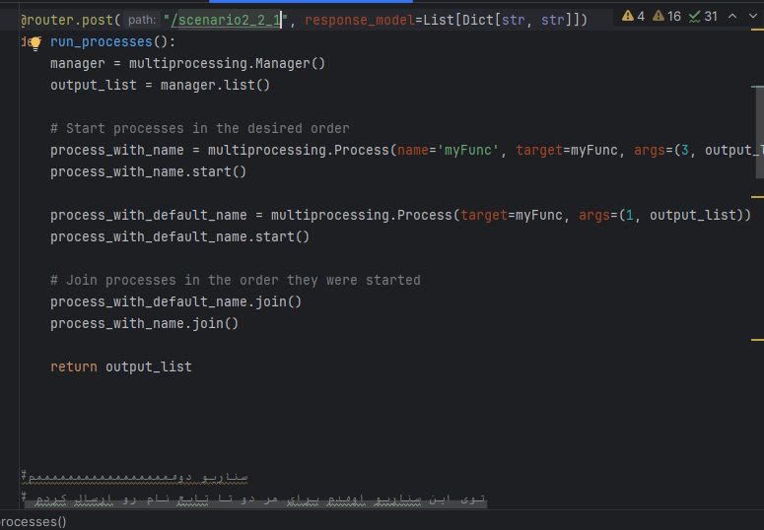

**ایجاد مدیر فرآیندها**: یک مدیر فرآیند (multiprocessing.Manager) ایجاد می‌شود که امکان اشتراک گذاری داده‌ها بین فرآیندها را فراهم می‌کند.

**ایجاد لیست اشتراکی**: یک لیست اشتراکی (output_list) با استفاده از مدیر فرآیند ساخته می‌شود که برای ذخیره خروجی‌های فرآیندها استفاده می‌شود.

**تعریف و شروع فرآیند با نام مشخص**: یک فرآیند با نام myFunc تعریف می‌شود که تابع myFunc را با آرگومان‌های زمان خواب 3و output_list فراخوانی می‌کند. سپس این فرآیند شروع به کار می‌کند.

**تعریف و شروع فرآیند با نام پیش‌فرض**: یک فرآیند دیگر بدون نام مشخص تعریف می‌شود که تابع myFunc را با آرگومان‌های زمان خواب 1و output_list فراخوانی می‌کند. سپس این فرآیند نیز شروع به کار می‌کند.

خروجی:

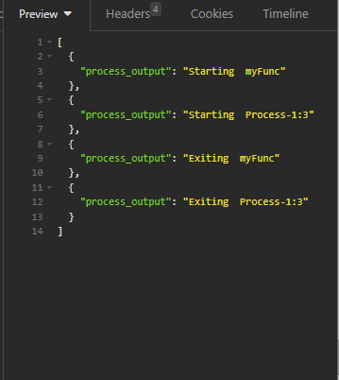

**سناریو دوم:** توی این سناریو اومدم به هر دو فرایند مقدار name رو داده ام .

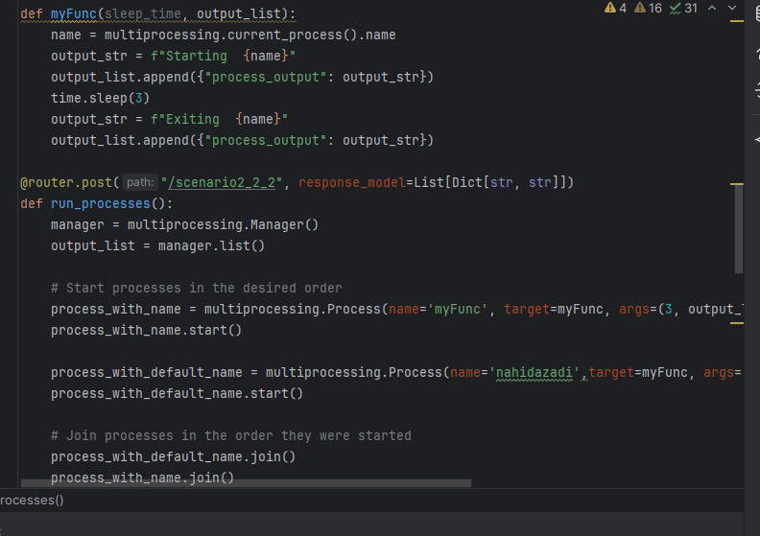

خروجی :

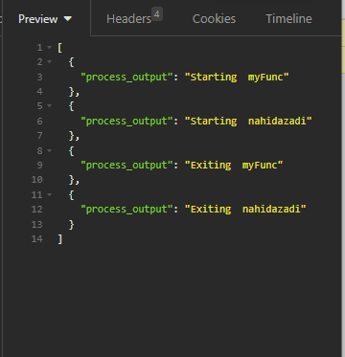

**سناریو سوم**:اومدم توی این سناریو گفته ام هر کدوم از پراسس ها استارت بشن و پیام خروج رو چاپ کنن و همچنین یه فرایند دیگه اضافه کردم که مقدار name را نمی گیرد .

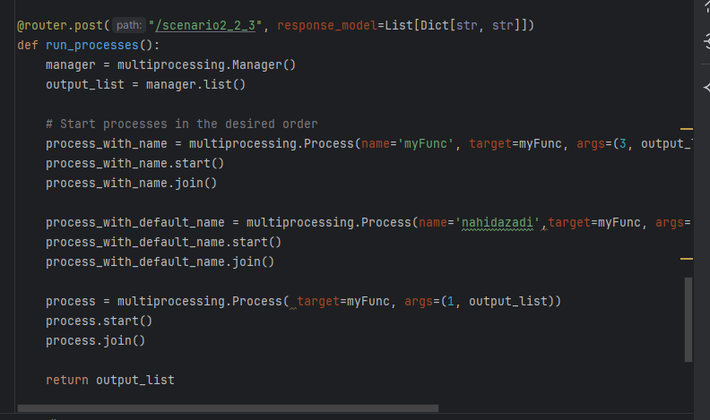

خروجی:

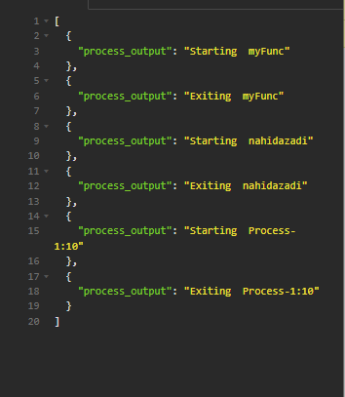

**تمرین سوم:**

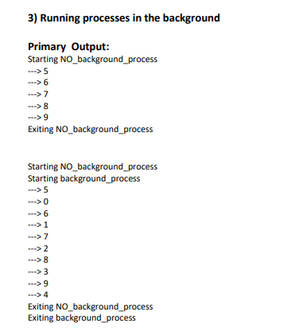

**سناریو اول:** توی این سناریو اومدم مقدار دایمنت را برا هردو مقدار false قرار داده ام که پرینت برای دو پراسس عمل کند صورت کامل چاپ میشن .

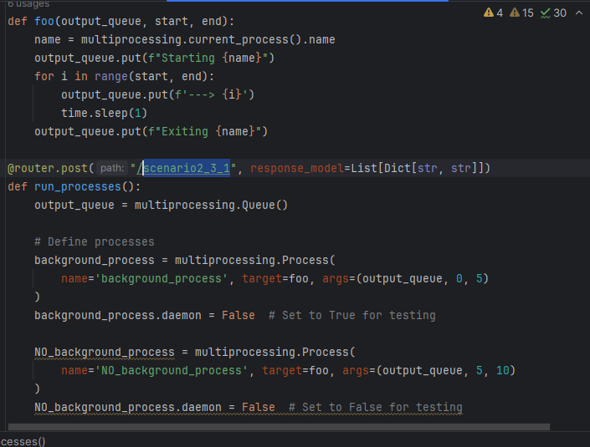

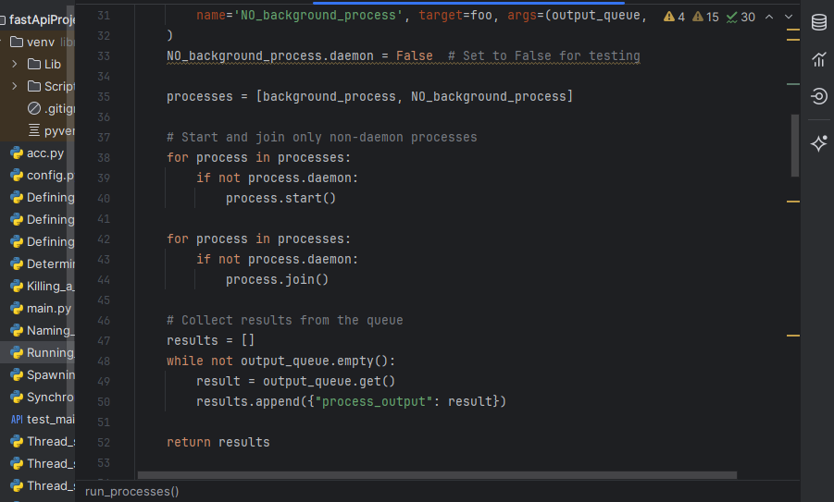

اومدم یه حلقه قرار دادم که مقدار اجرای خودش رو از پراسس ها میگیرد و چون از دایمنت استفاده کردم و ان را فالز هستش مقدار هر دو پراسس برای چاپ فرستاده میشه.

خروجی:

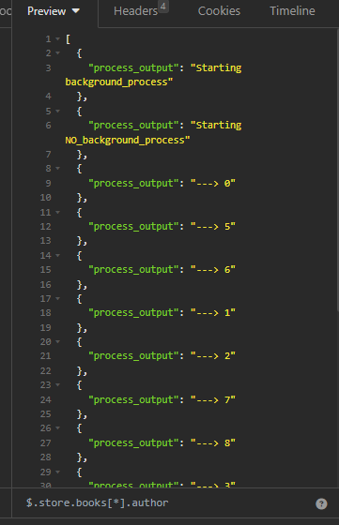

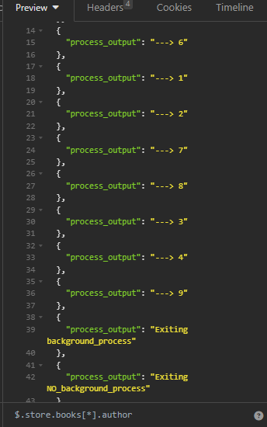

**سناریو دوم :** توی این سناریو اومدم مقدار دایمنت را برای برای اولی ترو کردم که مقدار های آن چاپ نشه .

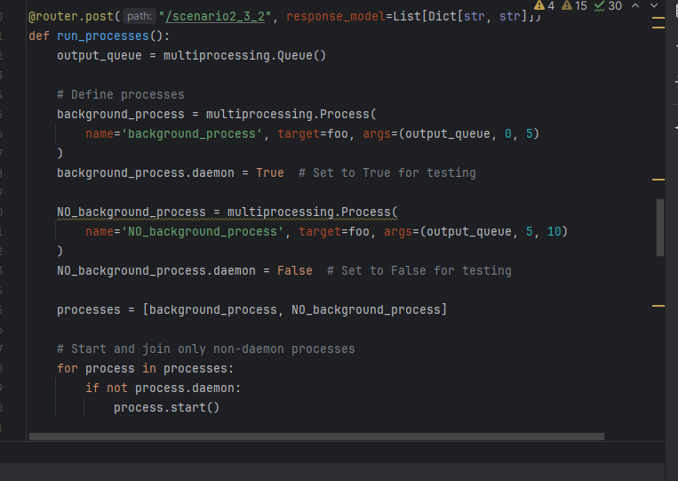

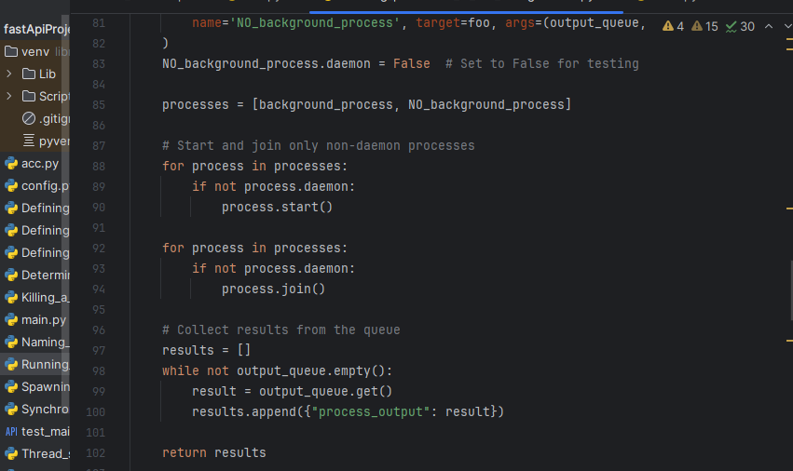

**خروجی:**

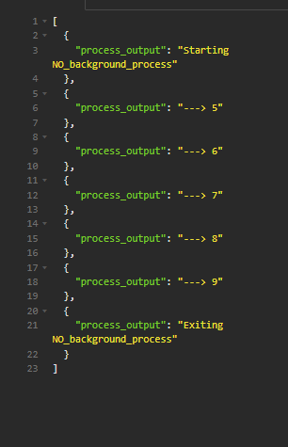

**سناریو سوم:** توی این مقدار دایمنت را برای دومی ترو کرده ام که اجرا نشود.

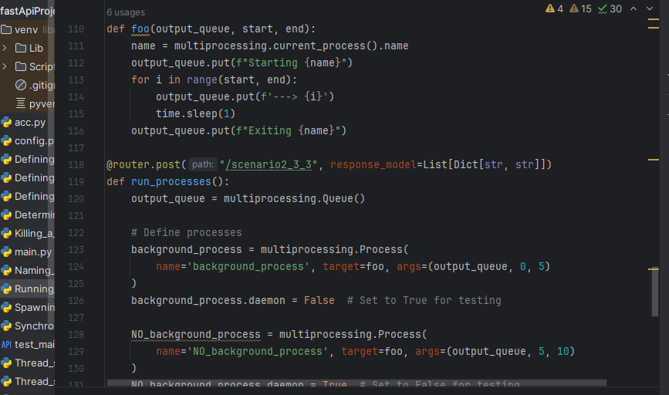

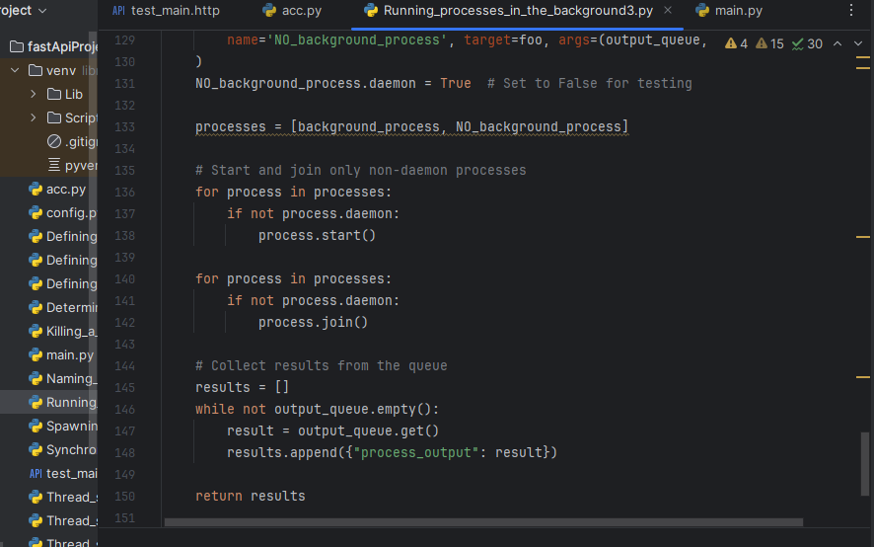

توی قسمت جوین اون : در اینجا، فرآیندهای غیر دایمون (که daemon=False هستند) به آن‌ها پیوسته می‌شود تا از اتمام کامل آن‌ها مطمئن شوید. فرآیندهای دایمون (daemon=True) در این مرحله پیوسته نمی‌شوند و ممکن است پیش از پایان کار متوقف شوند.

خروجی:

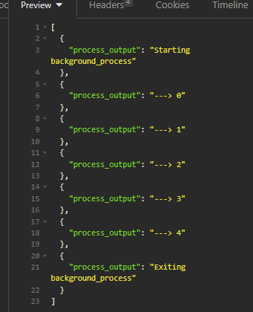

**تمرین چهارم:**

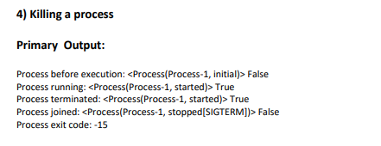

**سناریو اول:توی** این سناریو دقیقاهمان خروجی که ازم خواسته شده رو انجام داده ام.

این کد به ما اجازه می‌دهد تا وضعیت‌های مختلف یک فرآیند را در طول عمر آن بررسی کنید، از شروع تا اتمام و پیوستن به آن، و به ما یک نمای کلی از نحوه کار فرآیندها را می‌دهد.

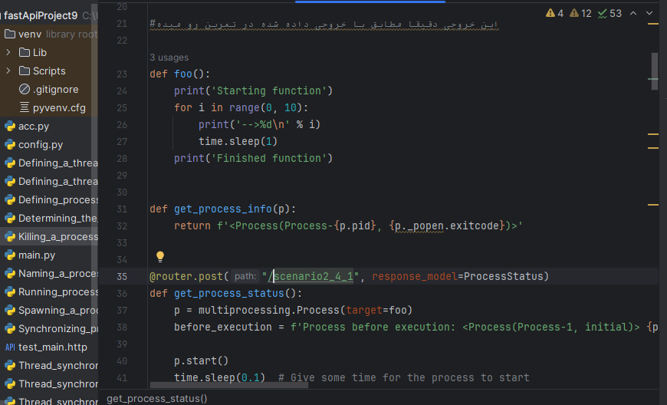

تابع foo:

این تابع پیامی مبنی بر شروع تابع چاپ می‌کند.سپس، درون یک حلقه for از 0 تا 9 به‌طور متوالی، پیام‌هایی از جمله مقادیر شمارنده چاپ می‌کند و هر بار به مدت 1 ثانیه توقف می‌کند. در پایان، پیامی مبنی بر پایان تابع چاپ می‌کند

تابع get_process_info:

این تابع یک رشته نمایشی از وضعیت یک شیء فرآیند (p) را برمی‌گرداند.

نمایشی از شناسه فرآیند (pid) و کد خروجی (exitcode) فرآیند را شامل می‌شود.

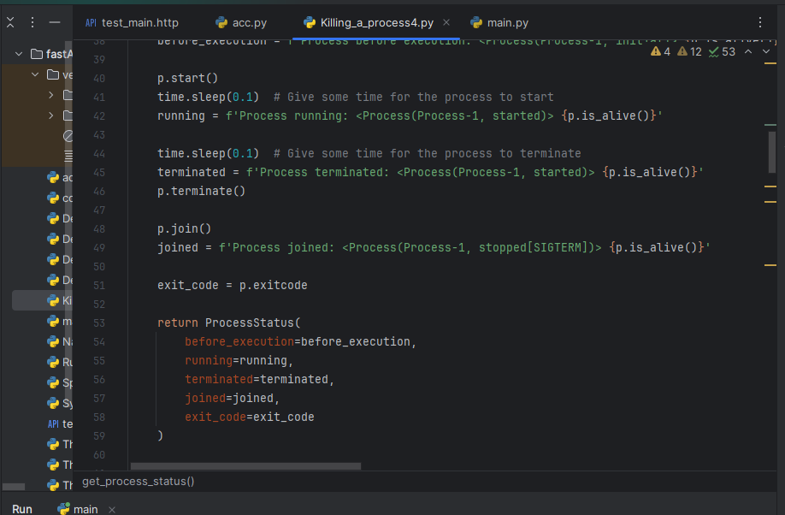

**before_execution**:

نمایش وضعیت فرآیند قبل از شروع (initial).

p.is_alive() برای بررسی اینکه آیا فرآیند در حال حاضر زنده است یا خیر.

**Running**:

نمایش وضعیت فرآیند پس از شروع (started).

بررسی اینکه آیا فرآیند هنوز زنده است.

**Terminated**:

نمایش وضعیت فرآیند بعد از مدتی پس از شروع، پیش از ترمینیشن.

بررسی اینکه آیا فرآیند هنوز زنده است.

**Joined**:

نمایش وضعیت فرآیند بعد از پیوستن (stopped[SIGTERM]).

بررسی اینکه آیا فرآیند هنوز زنده است.

**exit_code**:

کد خروجی فرآیند پس از اتمام کار آن.

خروجی:

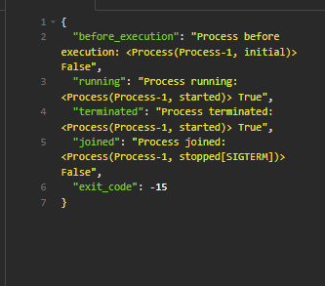

**سناریو دوم:**  توی این سناریو اومدم جوری اون رو طراحی کردم که اولی فاز باشد دومی ترو و سومی فالز را نمایش دهد و اخری هم فالز را نمایش دهد.یعنی بهش گفتم فرایند که استارت شد و زنده شد بیا اونو بلا فاصله ترمینیت کن خاتمه به ان بده .که خروجی متفاوت تولید می شود.

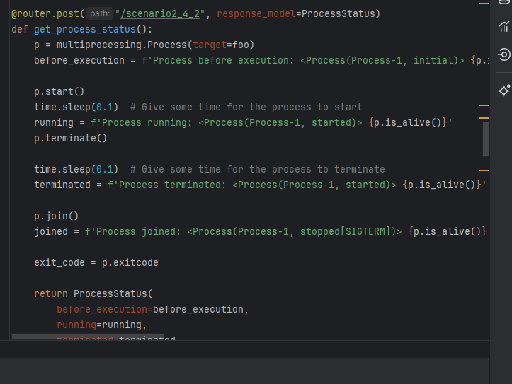

خروجی:

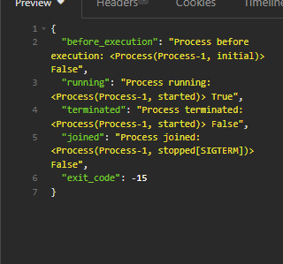

**سناریو سوم:** توی این خروجی اومدم مقدار pid رو هم اضافه کرده ام و name هم به آن اضافه کردم باستفاده از{p} این .

توضیح: در پایتون، وقتی شیء‌ای از کلاس multiprocessing.Process را در قالب رشته‌ای چاپ می‌کنیم ، مثل {p} در یک قالب رشته، نمایشی از وضعیت شیء فرآیند به ما نمایش داده می‌شود. این نمایشی از اطلاعات داخلی شیء است که شامل نام (name)، شناسه فرآیند (pid)، و وضعیت فرآیند است.

Pid چیه:

شناسه فرآیند PID یا Process ID در سیستم‌عامل‌های مدرن برای شناسایی و مدیریت فرآیندها استفاده می‌شود. PID یک عدد منحصر به فرد است که به هر فرآیند در سیستم‌عامل اختصاص داده می‌شود و به سیستم‌عامل و سایر برنامه‌ها کمک می‌کند تا بتوانند به طور دقیق فرآیندها را شناسایی کنند و با آن‌ها تعامل داشته باشند.

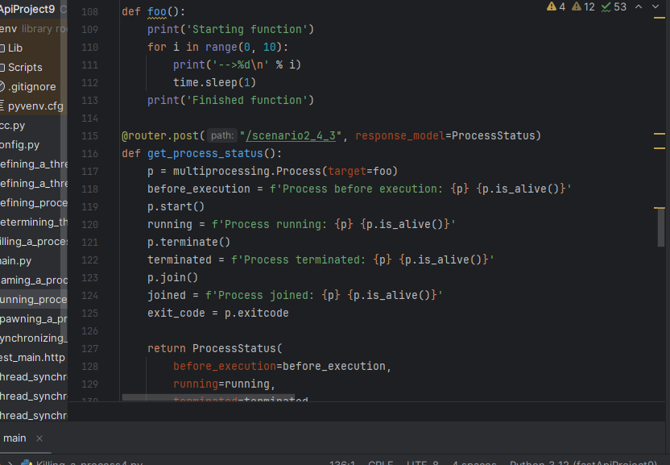

خروجی:

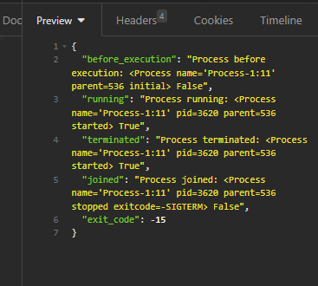

**تمرین پنجم:**

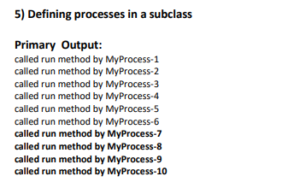

**سناریو اول:**توی این سناریو خروجی که ازم خواسته شده رو تولید کرده ام به صورت جیسون.

توضیح: یک زیر کلاس از multi processing.process ایجاد می شود که برای اجرا به run اشاره میکند.تابع init را ما نداریم اینجا از init و ساب کلاس استفاده میکند ما اینجا فقط run رو داریم.

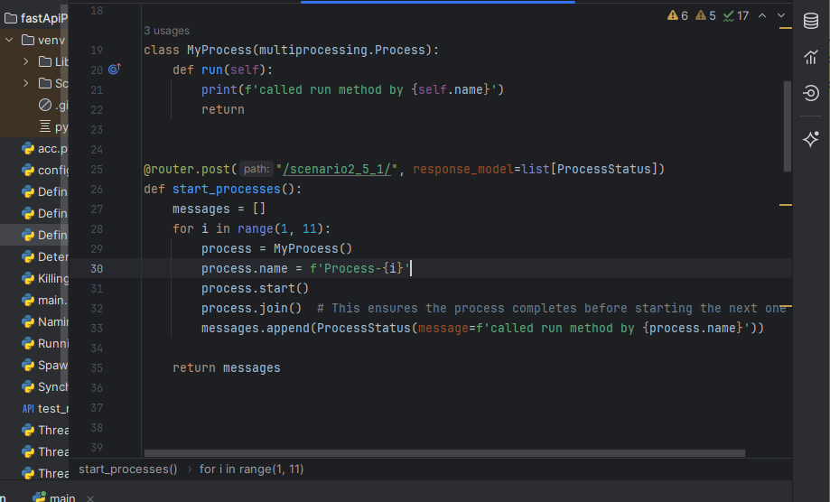

**خروجی:**

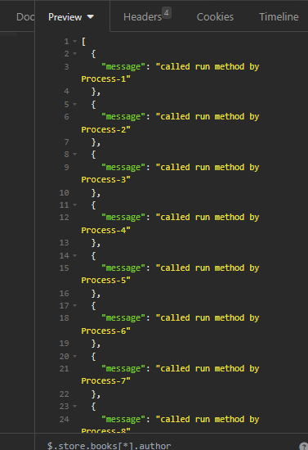

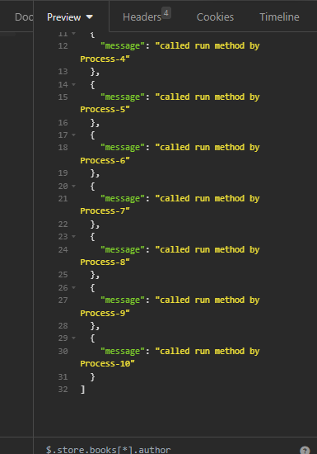

**سناریو دوم:** توی این سناریو اومدم خروجی رو معکوس کرده ام از بزرگ به کوچیک نمایش میده خروجی رو .

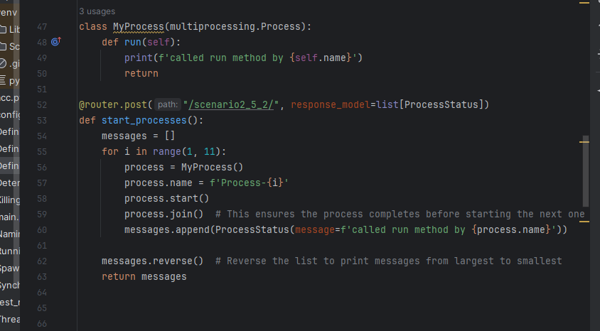

**خروجی:**

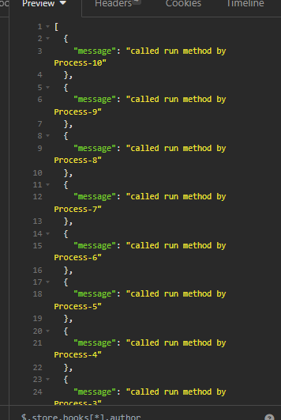

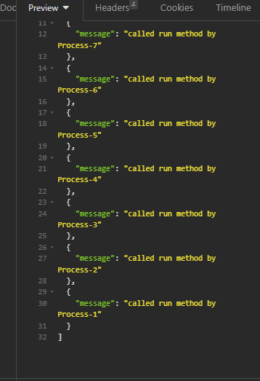

**سناریو سوم:** اومدم اول زوج هارو نمایش دادم بعد فرد هارو توی این سنارو .

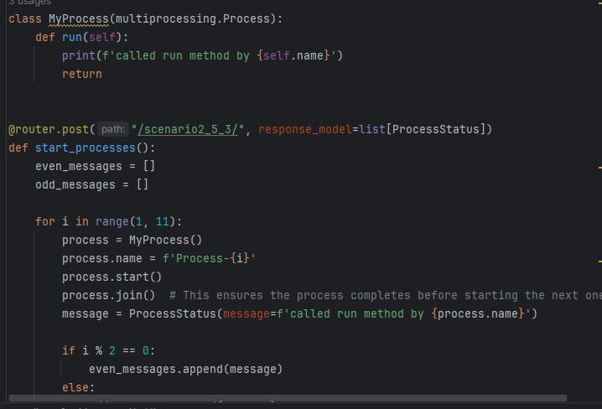

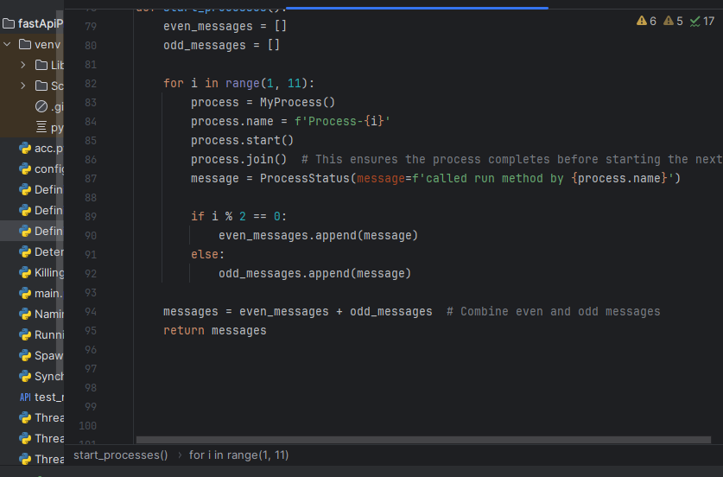

اومدم یه حلقه قرار دادم که اول زوج هارو بهم نمایش میده بعد فرد هارو.

**خروجی:**

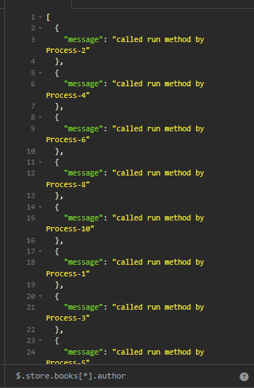

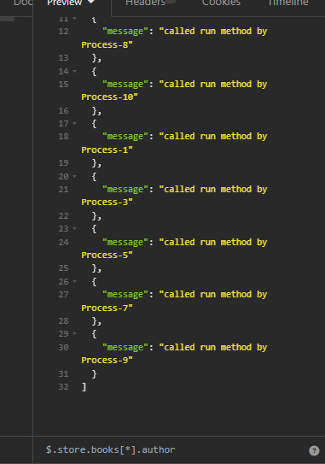

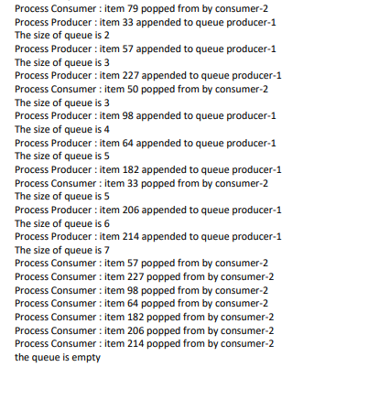

**تمرین هفتم:**

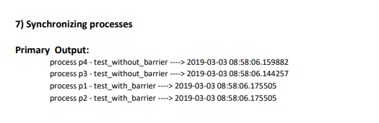

**سناریو اول:**توی این سناریو من گفتم زمان دقیق که فرایند ها به مانع می رسن رو بهم بده دوتای اولی مانع دارن که زمان دقیق رو بهم میده و دوتای اخری که مانع ندارن مقدار barrier_cross_time ان هارو می اید فالز قرار میدهد یعنی مانعی برای ان ها وجود ندارد .

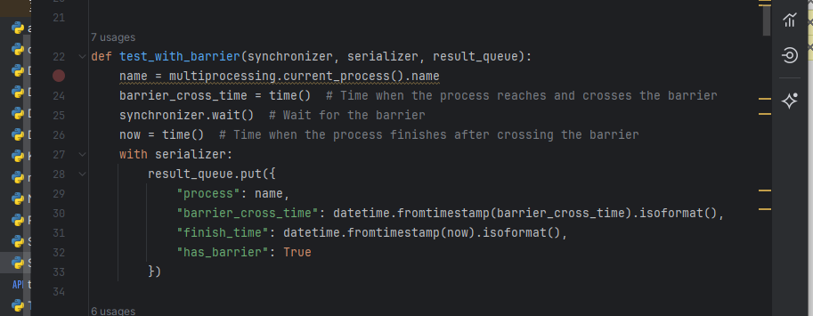

توی این تابع مال اونای هستش که مانع دارن فرایند های اول و دوم به این رجوع میکنن توی قسمت serializer گفتم که اجازه اجرای هم زمان ندارند به ترتیب اجرا شوند که توی بدنه آن اومدم barrier_cross_time زمان ورود فرآیند به **Barrier**. می باشد .قسمت finish time هم زمان خاتمه فرایند است که چون خیلی نزدیکه برا فرایند ها یه تایم در نظر میگیره سیستم به صورت خودکار و has barrier هم ترو می باشد یعنی فرایند از بریر استفاده می کند.

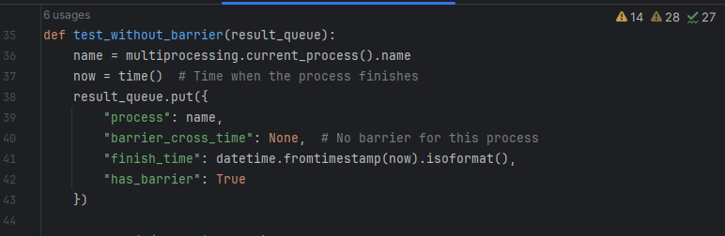

**این تابع برای اونای هستش که از مانع استفاده نمی کنند مواردی که برای مانع بود اینجا وجود ندارن.**

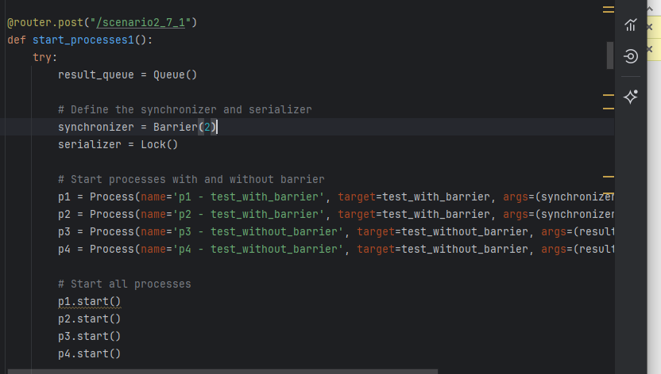

**اینجا اومدم** synchronizer = Barrier(2) رو روی دو فرایند قرار دادم چون فقط دو فرایند از مانع دارد استفاده می کند.

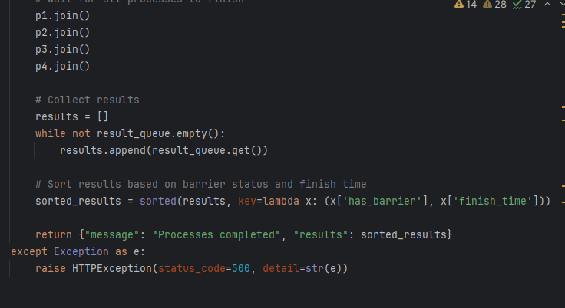

**این قسمت از کد برای جمع اوری نتایج می باشد که به ترتیب اونارو مرتب میکند**

**خروجی:**

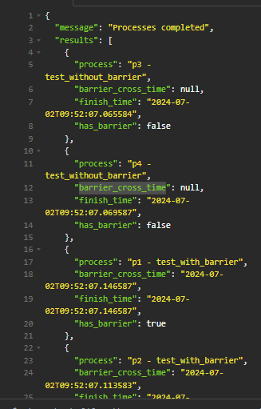

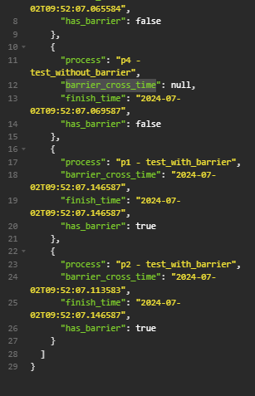

**سناریو دوم:** توی تین سناریو اومدم مانع رو برای دو فرایند اخری قرار دادم یعنی سه و چهار پس توی این سناریو فرایند های p1 وp2 هر چون مانع ندارند زود تر از فرایند p3وp4 خارج می شوند.

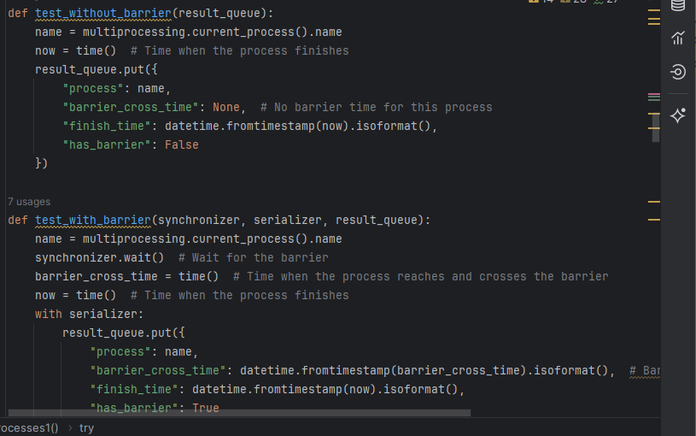

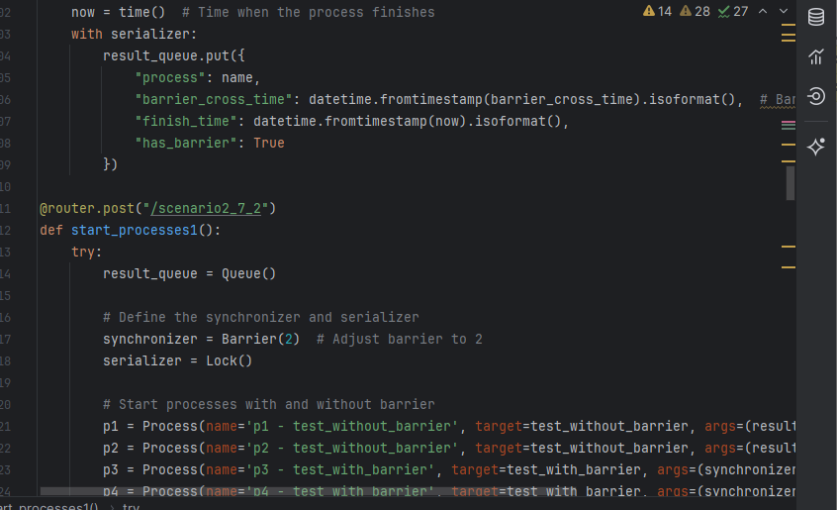

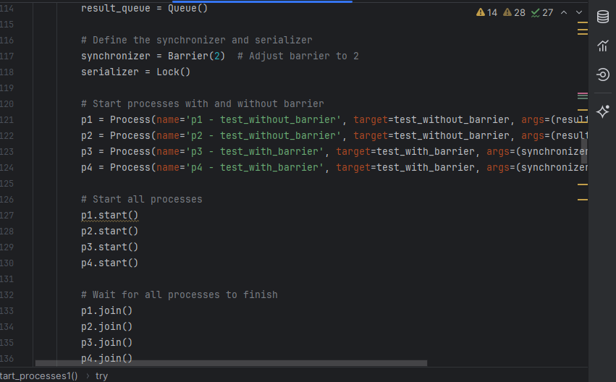

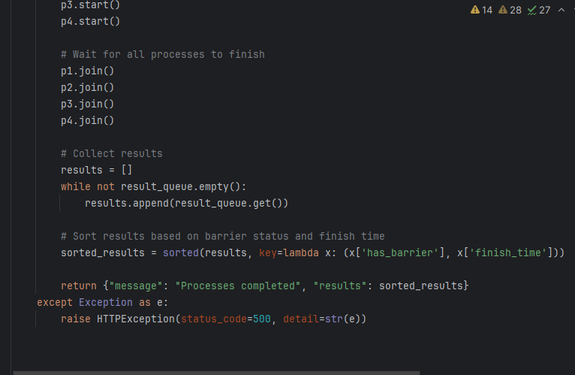

**خروجی:**

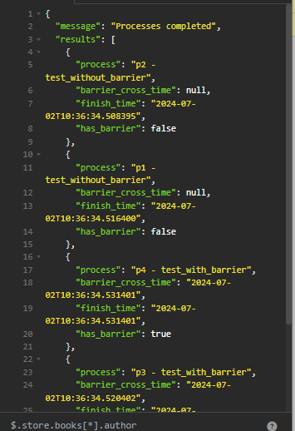

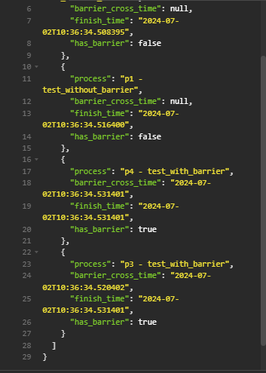

**سناریو سوم:**توی این سناریو اومدم یه فرایند دیگه اضافه کردم که اونم از مانع استفاده میکنه الان دیگه سه فرایند از مانع استفاده می کنند.

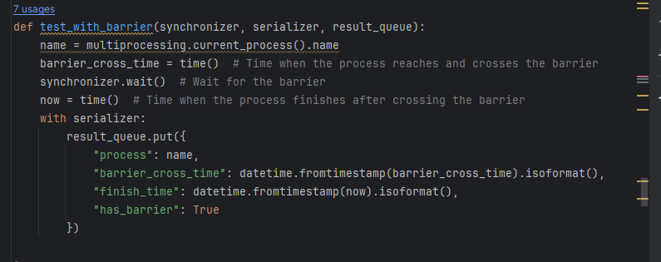

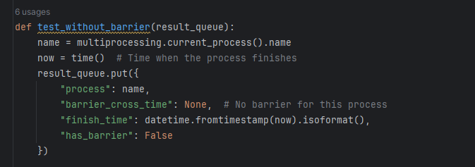

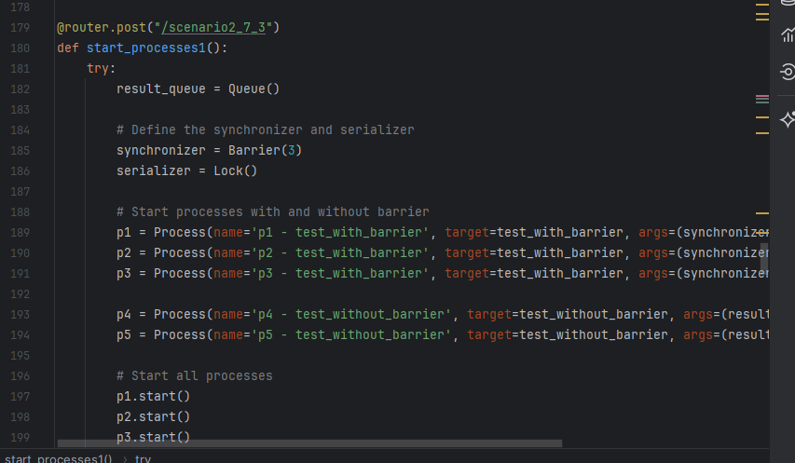

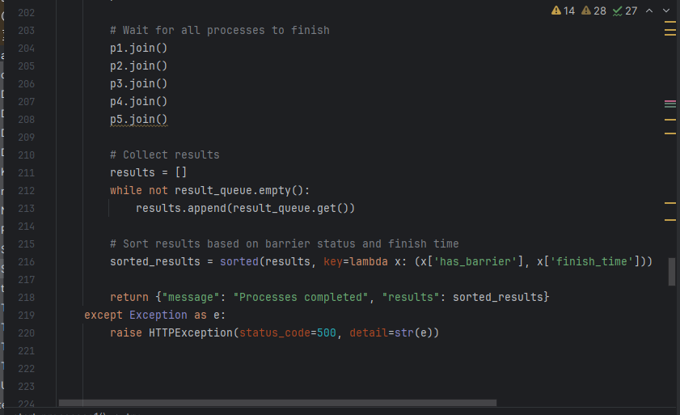

خروجی:

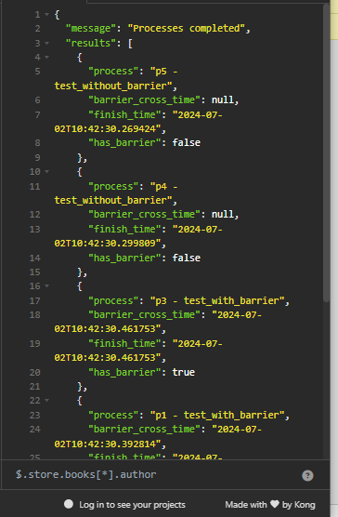

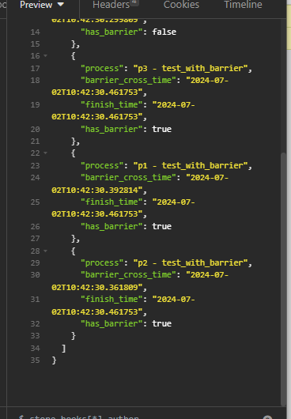

**تمرین ششم:**

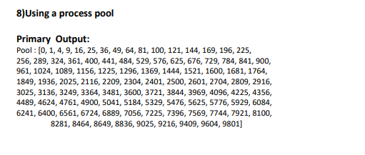

**سناریو اول:** توی این سناریو گفتم که رنج داده های ورودی بین یک تا 100 باشه بهش گفتم که داده های ورودی رو ضرب با هم کن result = data * data و خروجیش به صورت جیسون در اینسمنیا نمایش داده شود.

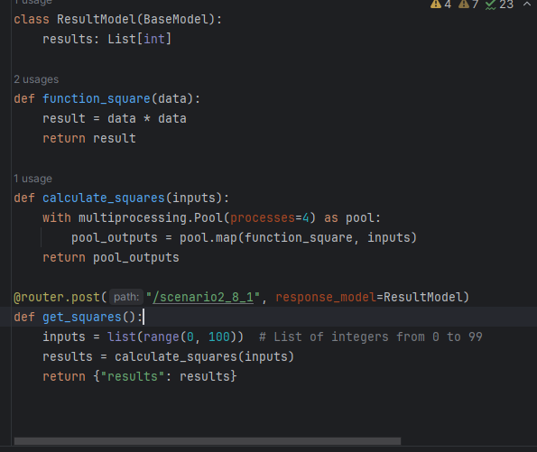

**multiprocessing.Pool(processes=4)** یک استخر فرآیند با چهار فرآیند (پروسس) ایجاد می‌کند.

**pool.map(function_square, inputs)** تابع function_square را به طور موازی بر روی تمام عناصر لیست inputs اعمال می‌کند و نتایج را به صورت لیستی از خروجی‌ها (pool_outputs) برمی‌گرداند.

پس از انجام محاسبات، **استخر فرآیندها** (Pool) به طور خودکار بسته می‌شود.

**inputs = list(range(0, 100))** لیستی از اعداد صحیح از ۰ تا ۹۹ ایجاد می‌کند.

**results = calculate_squares(inputs)** تابع calculate_squares را فراخوانی می‌کند تا مربع تمام اعداد لیست inputs را به طور موازی محاسبه کند.

**return {"results": results}** نتایج محاسبه شده را در قالب دیکشنری با کلید results به عنوان خروجی برمی‌گرداند.

**خروجی:**

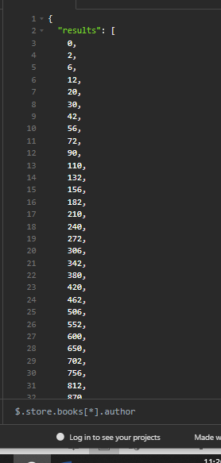

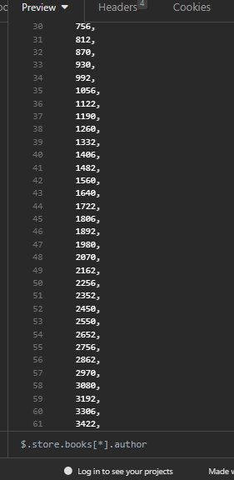

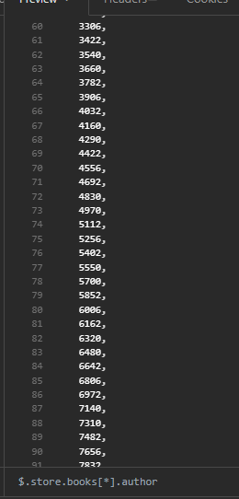

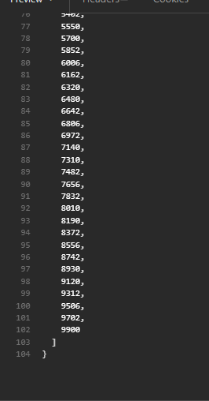

**سناریو دوم:**توی این سناریو اومدم ورودی هارو به توان 3 رسوندم که خروجی متفاوت تولید کنه.

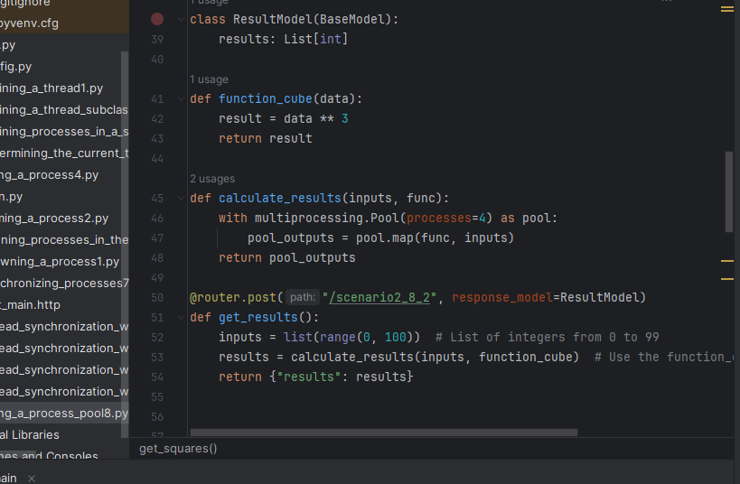

خروجی:

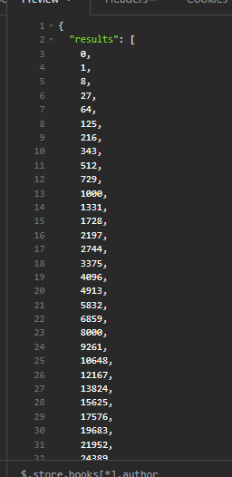

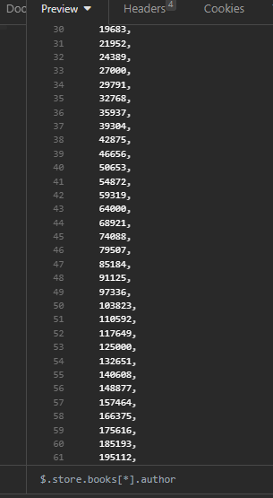

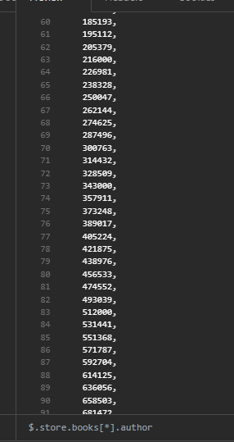

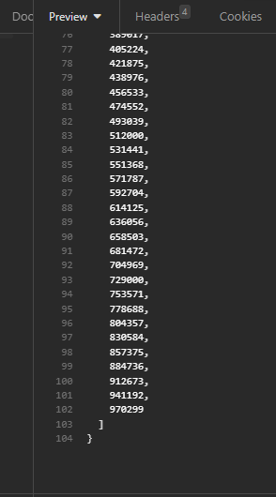

**سناریو سوم:** توی این سناریو اومدم تعداد یا رنج ورودی رو به 50 تغیر دادم و اومدم داده های ورودی با هم ضرب کردم دوباره جمعش کردم با همون ورودی اولیه که با این کار کلا اعداد نمایش داده شده در خروجی متفاوت میشن.

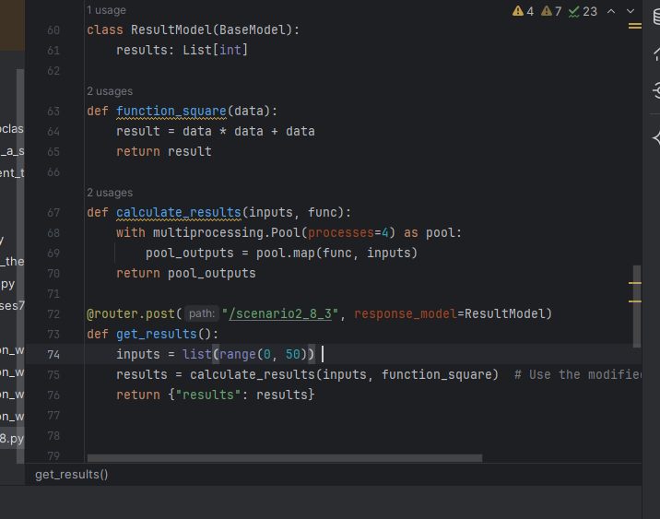

خروجی:

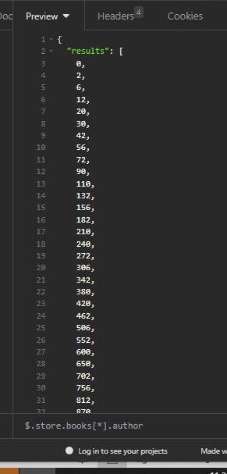

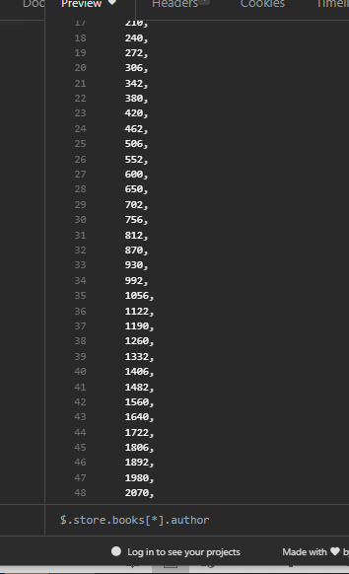

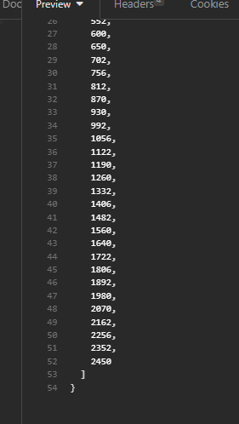

**مراحل داکرایز کردن کد ها**

تصاویری که قرار می دهیم مبنی بر داکرایز کردن کد ها می باشد ما یه docker-compose.yml داریم یه Dockerfile کد کد های ما در ان ها قرار دارد .و یک فایل requirements.txt این فایل هارو ما داریم .

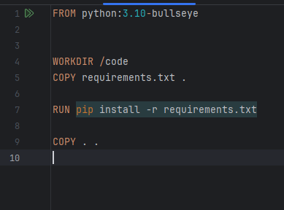

محتوای داکر فایل می باشد

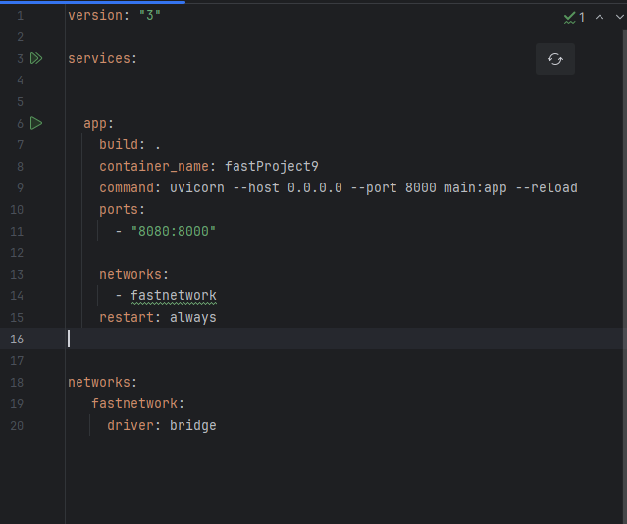

محتوای docker-compose.yml می باشد

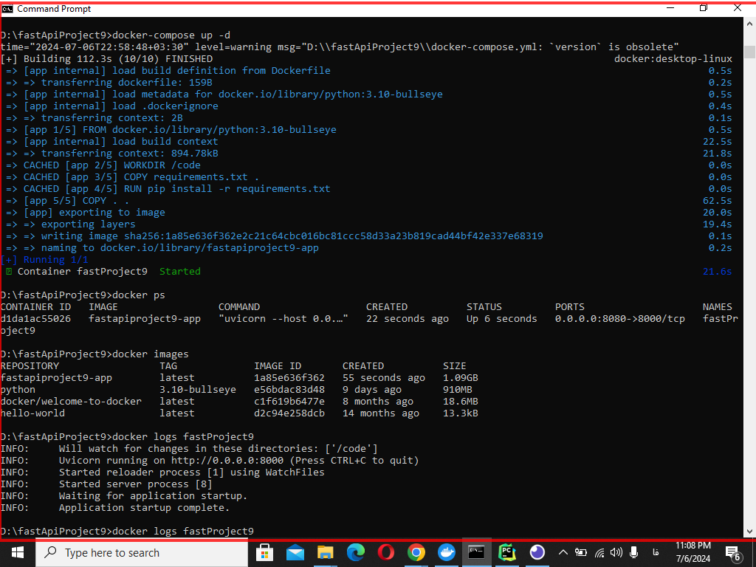

با موفقیت انجام شده

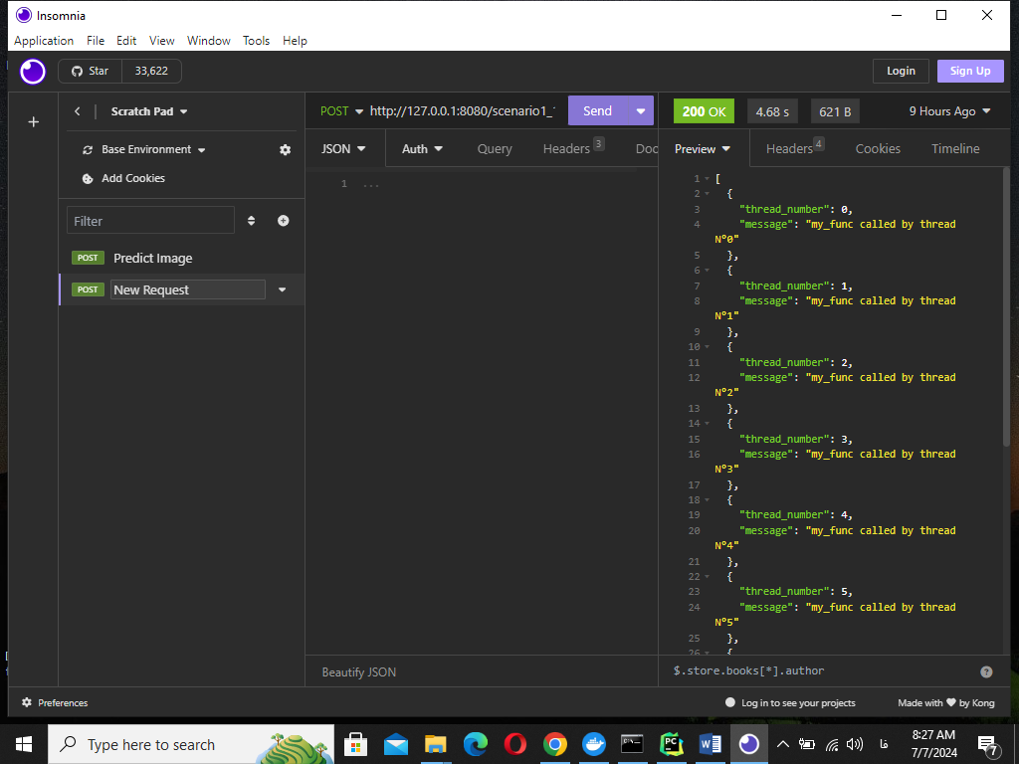

با اینسمنیا هم تستش کردم

**حالا برای پوش روی گیت هاب**

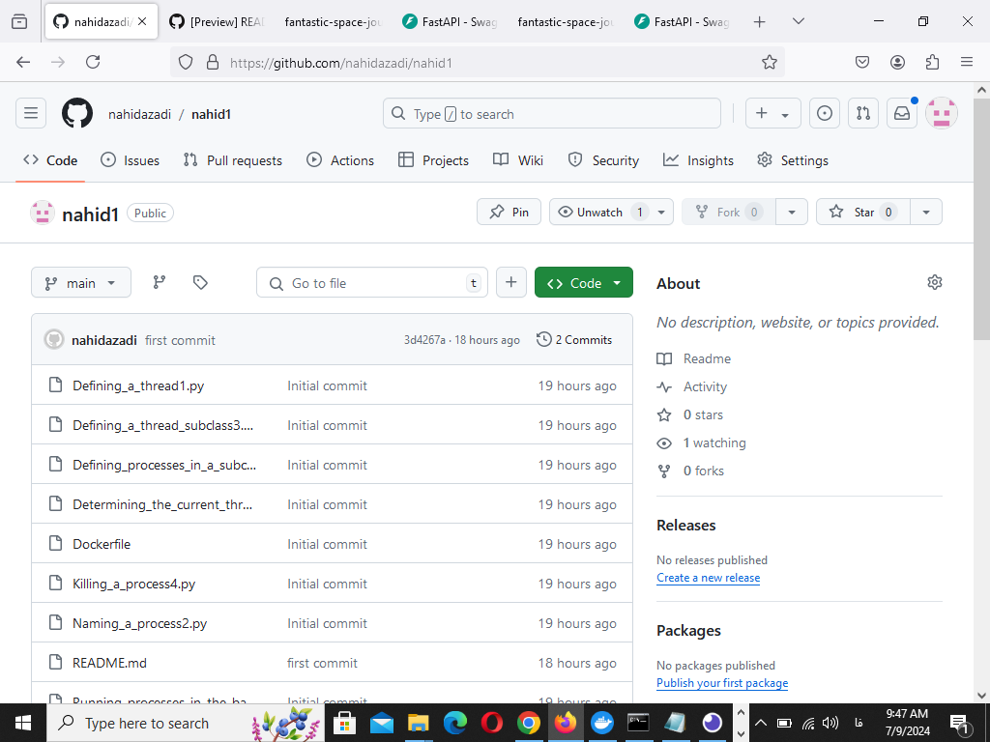

**این تصویر گیت هاپ می باشد**

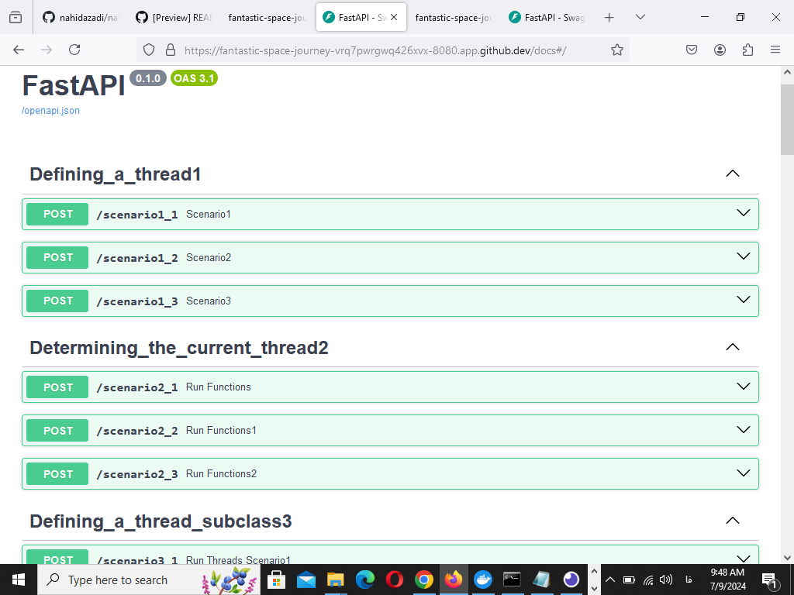

**اینم پوش روی سرور می باشد**

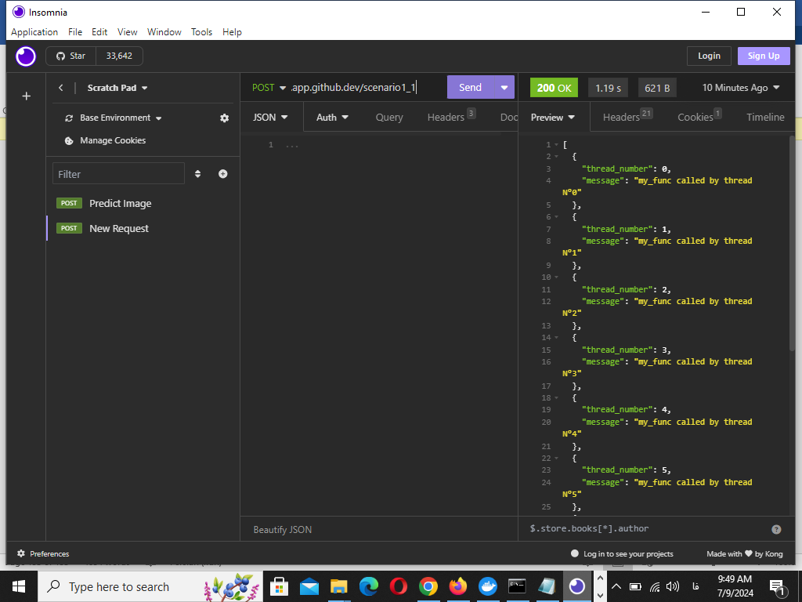

**اینم تست می باشد که ازش گرفتم**

**پایان پردازش موازی**

**داه های حجیم**

تمرین اول

import io

import sys

import numpy as np

import pickle

from fastapi import File, UploadFile, APIRouter

from PIL import Image

import tensorflow as tf

from tensorflow.keras import layers, models

در این بخش، کتابخانه‌های مورد نیاز برای کار با داده‌ها، ساخت مدل یادگیری عمیق، و ساخت سرویس وب وارد می‌شوند.

sys.stdout = io.TextIOWrapper(sys.stdout.buffer, encoding='utf-8')

این خط برای تنظیم خروجی به صورت UTF-8 برای پشتیبانی از کاراکترهای غیر انگلیسی استفاده می‌شود.

router = APIRouter()

یک APIRouter ایجاد می‌شود که به ما امکان تعریف مسیرهای API را می‌دهد

def load_local_data():

path = 'C:\\Users\\azadi\\cifar-10-batches-py\\'

train_images, train_labels = [], []

for i in range(1, 6):

with open(f'{path}data_batch_{i}', 'rb') as file:

batch = pickle.load(file, encoding='latin1')

train_images.append(batch['data'])

train_labels.append(batch['labels'])

train_images = np.concatenate(train_images)

train_labels = np.concatenate(train_labels)

train_images = train_images.reshape((50000, 3, 32, 32)).transpose(0, 2, 3, 1)

train_labels = np.array(train_labels)

with open(f'{path}test_batch', 'rb') as file:

batch = pickle.load(file, encoding='latin1')

test_images = batch['data']

test_labels = batch['labels']

test_images = test_images.reshape((10000, 3, 32, 32)).transpose(0, 2, 3, 1)

test_labels = np.array(test_labels)

return (train_images, train_labels), (test_images, test_labels)

این تابع داده‌های CIFAR-10 را از فایل‌های محلی بارگذاری می‌کند. تصاویر و برچسب‌های آموزشی و آزمایشی را می‌خواند و سپس آنها را به شکل مناسبی برای استفاده در مدل یادگیری عمیق در می‌آورد.

(train_images, train_labels), (test_images, test_labels) = load_local_data()

داده‌های آموزشی و آزمایشی بارگذاری می‌شوند.

train_images, test_images = train_images / 255.0, test_images / 255.0

مقادیر پیکسل‌ها به بازه 0 تا 1 نرمال‌سازی می‌شوند

model = models.Sequential([

layers.Conv2D(32, (3, 3), activation='relu', input_shape=(32, 32, 3)),

layers.MaxPooling2D((2, 2)),

layers.Conv2D(64, (3, 3), activation='relu'),

layers.MaxPooling2D((2, 2)),

layers.Conv2D(64, (3, 3), activation='relu'),

layers.Flatten(),

layers.Dense(64, activation='relu'),

layers.Dense(10)

])

مدل یادگیری عمیق با استفاده از لایه‌های کانولوشن (Conv2D)، لایه‌های ماکس‌پولینگ (MaxPooling2D)، و لایه‌های چگال (Dense) ساخته می‌شود.

model.compile(optimizer='adam',

loss=tf.keras.losses.SparseCategoricalCrossentropy(from_logits=True),

metrics=['accuracy'])

مدل با استفاده از بهینه‌ساز Adam و تابع خطای SparseCategoricalCrossentropy کامپایل می‌شود.

model.fit(train_images, train_labels, epochs=10, validation_data=(test_images, test_labels))

مدل به مدت 10 دوره (epochs) بر روی داده‌های آموزشی آموزش داده می‌شود و از داده‌های آزمایشی برای اعتبارسنجی استفاده می‌کند.

def preprocess_image(image):

image = image.resize((32, 32))

image = np.array(image) / 255.0

image = np.expand_dims(image, axis=0)

return image

این تابع یک تصویر ورودی را به سایز 32x32 تغییر اندازه می‌دهد، آن را نرمال‌سازی می‌کند، و به شکل مناسب برای مدل درمی‌آورد.

@router.post("/predict")

async def predict(file: UploadFile = File(...)):

# دریافت و پردازش تصویر

image = Image.open(io.BytesIO(await file.read()))

image = preprocess_image(image)

# پیش‌بینی برچسب

predictions = model.predict(image)

predicted_class = np.argmax(predictions[0])

return {"label": class_names[predicted_class]}

این مسیر API یک تصویر را از کاربر دریافت می‌کند، آن را پردازش می‌کند، و سپس با استفاده از مدل، کلاس تصویر را پیش‌بینی می‌کند و نام کلاس را به عنوان خروجی برمی‌گرداند.

**نتیجه‌گیری**

این کد یک مدل یادگیری عمیق را برای تشخیص تصاویر از مجموعه داده CIFAR-10 می‌سازد و آن را در یک سرویس وب با استفاده از FastAPI پیاده‌سازی می‌کند تا تصاویر ورودی کاربران را دسته‌بندی کند.

**مرحله اموزش مدل:**

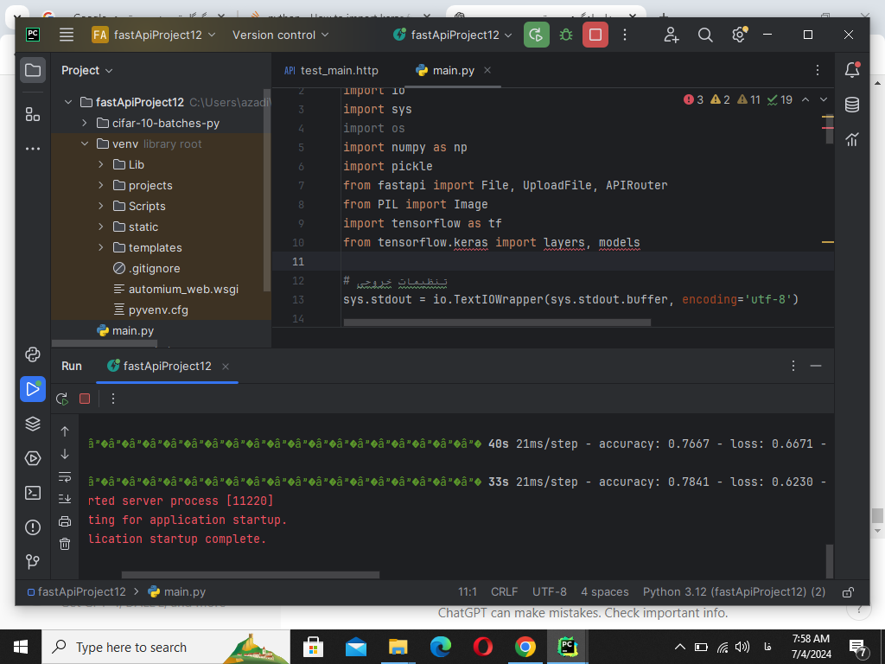

**خروجی:**

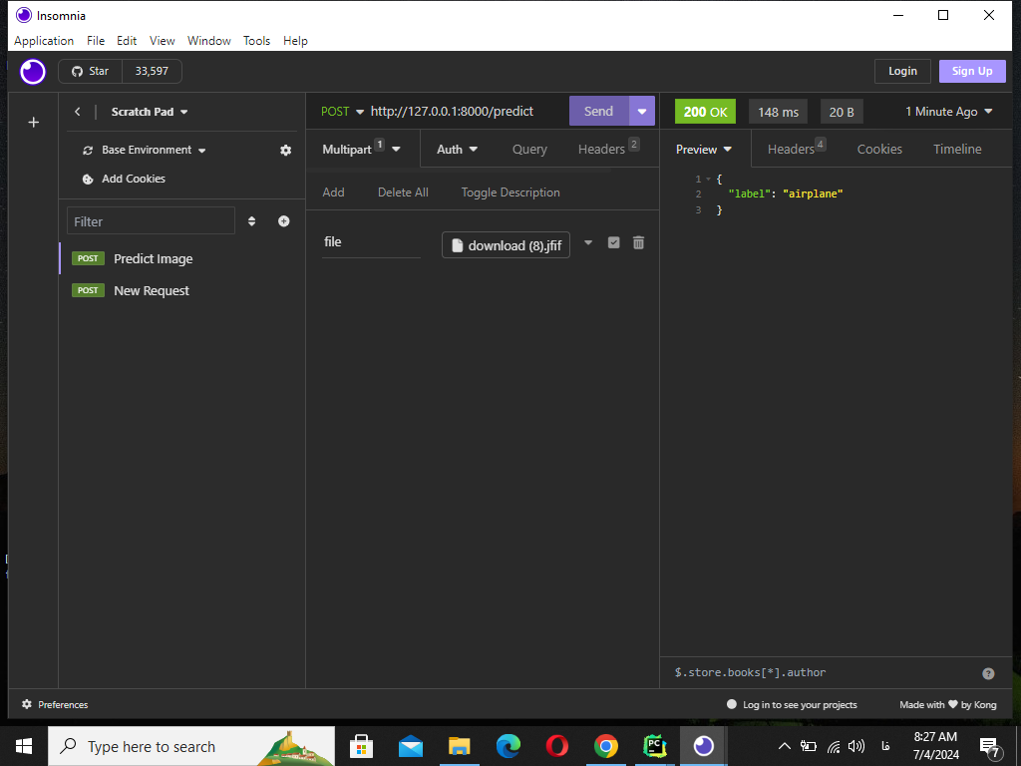

تمرین دوم

from fastapi import APIRouter, FastAPI, File, UploadFile, Response

import numpy as np

import matplotlib.pyplot as plt

import tensorflow as tf

from tensorflow import keras

import tensorflow_datasets as tfds

import io

from PIL import Image

import logging

import os

import sys

در این بخش، کتابخانه‌های مورد نیاز وارد می‌شوند:

* fastapi برای ساخت سرویس وب.
* numpy برای پردازش داده‌های عددی.
* matplotlib برای ترسیم و نمایش نمودارها و تصاویر.
* tensorflow و keras برای ساخت و آموزش مدل یادگیری عمیق.
* tensorflow_datasets برای بارگذاری داده‌ها.
* io برای کار با داده‌های باینری.
* PIL برای پردازش تصویر.
* logging برای ثبت لاگ‌ها.
* os و sys برای عملیات مربوط به سیستم.

sys.stdout = io.TextIOWrapper(sys.stdout.buffer, encoding='utf-8')

این خط برای پشتیبانی از کاراکترهای UTF-8 در خروجی استاندارد (stdout) تنظیم می‌شود.

logging.basicConfig(

level=logging.INFO,

format='%(asctime)s - %(levelname)s - %(message)s',

handlers=[logging.StreamHandler(sys.stdout)]

)

logger = logging.getLogger(__name__)

تنظیمات لاگینگ برای ثبت اطلاعات و خطاها در کنسول. سطح لاگ INFO تنظیم شده و فرمت لاگ به صورت زمان و سطح لاگ است.

NUM_CLASSES = 4

INPUT_HEIGHT = 128

INPUT_WIDTH = 128

LEARNING_RATE = 1e-3

EPOCHS = 10

BATCH_SIZE = 16

SHUFFLE = True

MODEL_WEIGHTS_FILE = 'fcn32s_model.weights.h5'

AUTOTUNE = tf.data.AUTOTUNE

تنظیمات برای مدل و داده‌ها شامل تعداد کلاس‌ها، ابعاد ورودی تصاویر، نرخ یادگیری، تعداد اپوک‌ها، اندازه بچ، و نام فایل وزن‌های مدل.

(train_ds, valid_ds, test_ds) = tfds.load(

"oxford_iiit_pet",

split=["train[:85%]", "train[85%:]", "test"],

batch_size=BATCH_SIZE,

shuffle_files=SHUFFLE,

)

داده‌های مجموعه oxford_iiit_pet از tensorflow_datasets بارگذاری می‌شود و به سه مجموعه آموزشی، اعتبارسنجی و آزمایشی تقسیم می‌شود. داده‌ها به صورت بچ بارگذاری می‌شوند و به ترتیب در train_ds, valid_ds, و test_ds ذخیره می‌شوند.

def unpack_resize_data(section):

image = section["image"]

segmentation_mask = section["segmentation_mask"]

resize_layer = keras.layers.Resizing(INPUT_HEIGHT, INPUT_WIDTH)

image = resize_layer(image)

segmentation_mask = resize_layer(segmentation_mask)

return image, segmentation_mask

train_ds = train_ds.map(unpack_resize_data, num_parallel_calls=AUTOTUNE)

valid_ds = valid_ds.map(unpack_resize_data, num_parallel_calls=AUTOTUNE)

test_ds = test_ds.map(unpack_resize_data, num_parallel_calls=AUTOTUNE)

تابع unpack_resize_data برای تغییر اندازه تصاویر و ماسک‌های segmentation استفاده می‌شود. این تابع به مجموعه‌های داده‌ی آموزشی، اعتبارسنجی و آزمایشی اعمال می‌شود تا داده‌ها به اندازه ورودی مدل تنظیم شوند.

input_layer = keras.Input(shape=(INPUT_HEIGHT, INPUT_WIDTH, 3))

vgg_model = keras.applications.VGG19(include_top=False, weights="imagenet", input_shape=(INPUT_HEIGHT, INPUT_WIDTH, 3))

fcn_backbone = keras.models.Model(

inputs=vgg_model.input,

outputs=[

vgg_model.get_layer(block_name).output

for block_name in ["block3_pool", "block4_pool", "block5_pool"]

],

)

fcn_backbone.trainable = False

در این بخش، مدل VGG19 به عنوان backbone برای مدل FCN32s استفاده می‌شود. لایه‌های block3_pool, block4_pool, و block5_pool از VGG19 به عنوان خروجی‌های مدل FCN32s انتخاب شده و مدل به حالت غیر قابل آموزش (non-trainable) در می‌آید.

x = fcn_backbone(input_layer)

units = [4096, 4096]

dense_convs = []

for filter_idx in range(len(units)):

dense_conv = keras.layers.Conv2D(

filters=units[filter_idx],

kernel_size=(7, 7) if filter_idx == 0 else (1, 1),

strides=(1, 1),

activation="relu",

padding="same",

use_bias=False,

kernel_initializer='he_normal',

)

dense_convs.append(dense_conv)

dropout_layer = keras.layers.Dropout(0.5)

dense_convs.append(dropout_layer)

dense_convs = keras.Sequential(dense_convs)

dense_convs.trainable = False

در اینجا لایه‌های کانولوشن و Dropout برای بخش‌های dense مدل اضافه می‌شود. این بخش از مدل به حالت غیرقابل آموزش در می‌آید.

x = dense_convs(x[-1])

pool5 = keras.layers.Conv2D(

filters=NUM_CLASSES,

kernel_size=(1, 1),

padding="same",

strides=(1, 1),

activation="relu",

)(x)

fcn32s_conv_layer = keras.layers.Conv2D(

filters=NUM_CLASSES,

kernel_size=(1, 1),

activation="softmax",

padding="same",

strides=(1, 1),

)

fcn32s_upsampling = keras.layers.UpSampling2D(

size=(32, 32),

data_format=keras.backend.image_data_format(),

interpolation="bilinear",

)

final_fcn32s_pool = pool5

final_fcn32s_output = fcn32s_conv_layer(final_fcn32s_pool)

final_fcn32s_output = fcn32s_upsampling(final_fcn32s_output)

fcn32s_model = keras.Model(inputs=input_layer, outputs=final_fcn32s_output)

در اینجا، لایه‌های کانولوشن نهایی برای پیش‌بینی و لایه‌های Upsampling برای افزایش اندازه خروجی به اندازه اصلی تصویر اضافه می‌شود. مدل FCN32s ساخته می‌شود.

fcn32s_model.compile(

optimizer=keras.optimizers.Adam(learning_rate=LEARNING_RATE),

loss="sparse_categorical_crossentropy",

metrics=["accuracy"],

)

if os.path.exists(MODEL_WEIGHTS_FILE):

fcn32s_model.load_weights(MODEL_WEIGHTS_FILE)

logger.info(f"Model weights loaded from {MODEL_WEIGHTS_FILE}")

else:

fcn32s_model.fit(

train_ds,

validation_data=valid_ds,

epochs=EPOCHS,

)

fcn32s_model.save_weights(MODEL_WEIGHTS_FILE)

logger.info(f"Model weights saved to {MODEL_WEIGHTS_FILE}")

test_loss, test_accuracy = fcn32s_model.evaluate(test_ds)

logger.info(f"Test Loss: {test_loss}")

logger.info(f"Test Accuracy: {test_accuracy}")

مدل کامپایل می‌شود و اگر فایل وزن‌ها وجود داشته باشد، وزن‌های مدل بارگذاری می‌شود. در غیر این صورت، مدل آموزش داده می‌شود و وزن‌ها ذخیره می‌شود. همچنین دقت و خطای تست مدل محاسبه و ثبت می‌شود.

@router.post("/predict1/")

async def predict(file: UploadFile = File(...)):

image = Image.open(file.file).convert("RGB")

image = image.resize((INPUT_WIDTH, INPUT_HEIGHT))

image = np.array(image)

image = image / 255.0

image = np.expand_dims(image, axis=0)

prediction = fcn32s_model.predict(image)[0]

segmentation_mask = np.argmax(prediction, axis=-1)

plt.figure(figsize=(10, 5))

plt.subplot(1, 2, 1)

plt.title("Input Image")

plt.imshow(image[0])

plt.subplot(1, 2, 2)

plt.title("Segmentation Mask")

plt.imshow(segmentation_mask, cmap="inferno")

buf = io.BytesIO()

plt.savefig(buf, format='png')

plt.close()

buf.seek(0)

return Response(content=buf.getvalue(), media_type="image/png")

این مسیر API (/predict1/) برای دریافت تصویر ورودی از کاربر، پردازش آن، پیش‌بینی نقشه segmentation، و ارسال نتیجه به صورت تصویر استفاده می‌شود. تصویر و نقشه segmentation در یک نمودار نمایش داده می‌شود و به عنوان پاسخ به کاربر ارسال می‌شود.

داکرابز کردن پروژه:

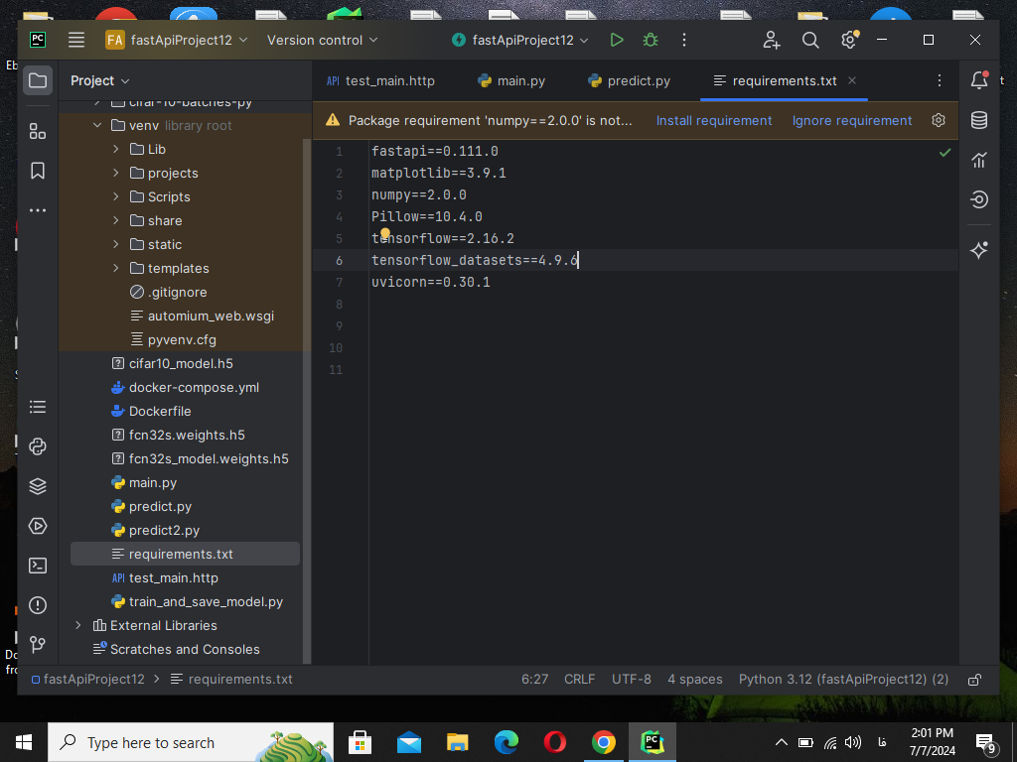

محتوای فایل requirements.txt

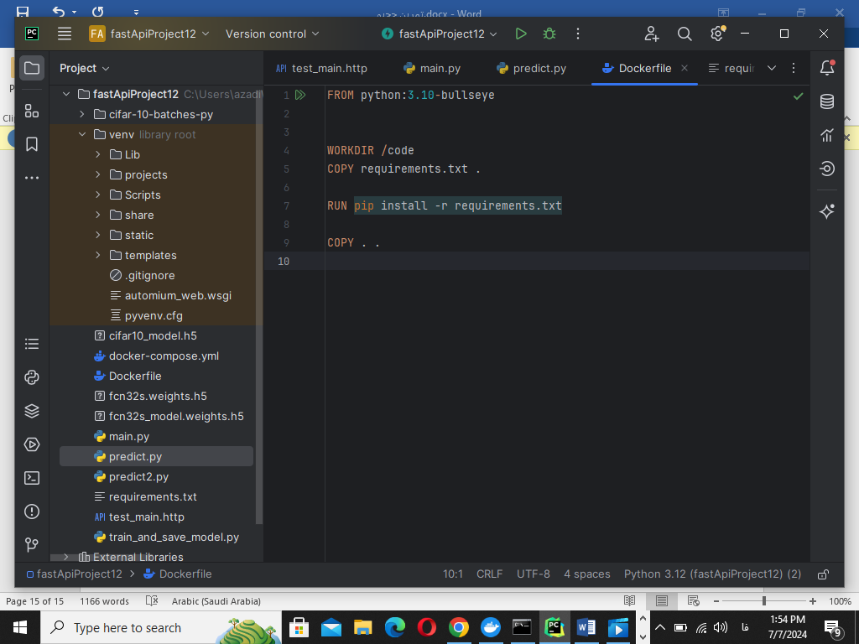

محتوای داکر فایل

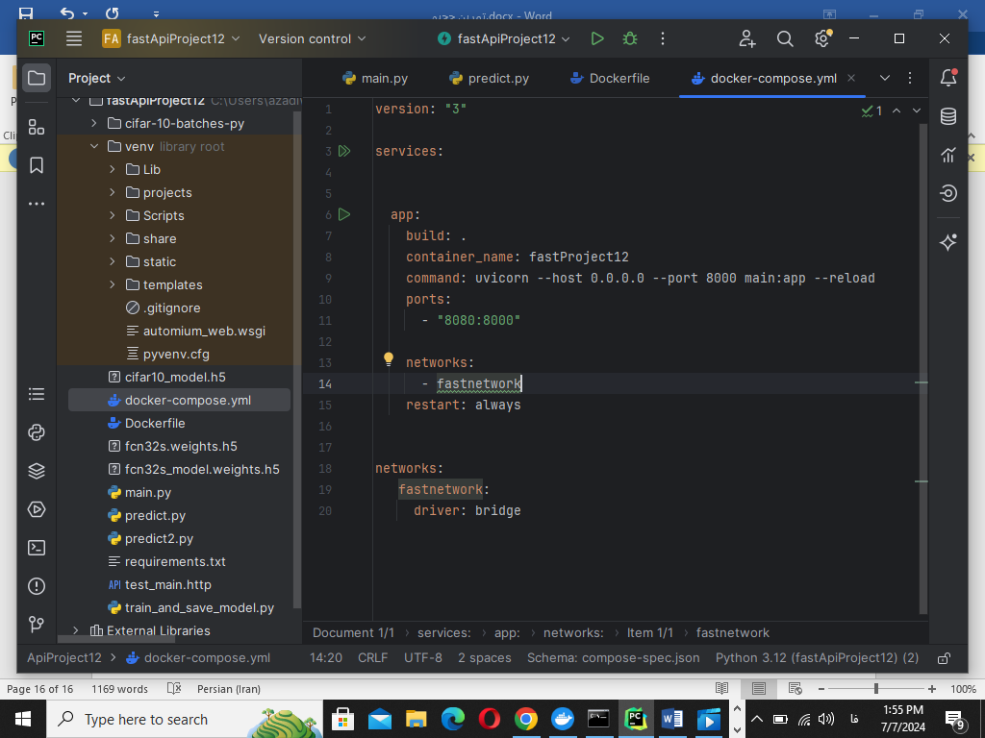

محتوای داکر کامپوز

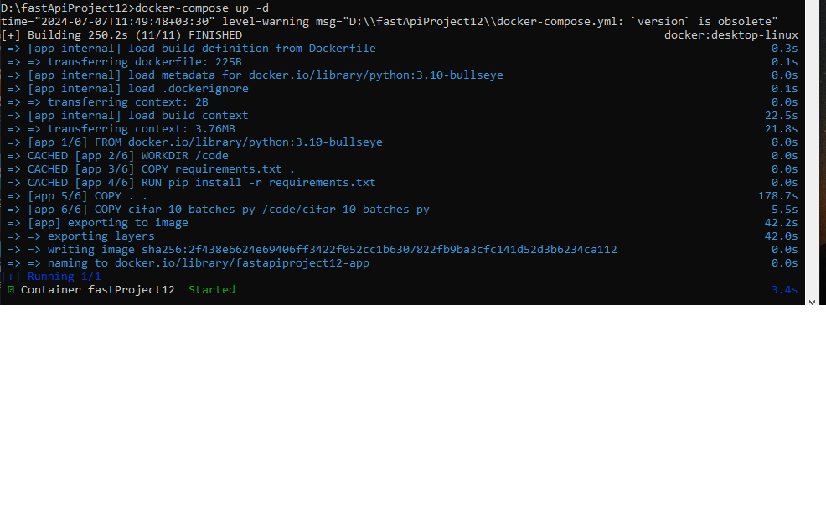 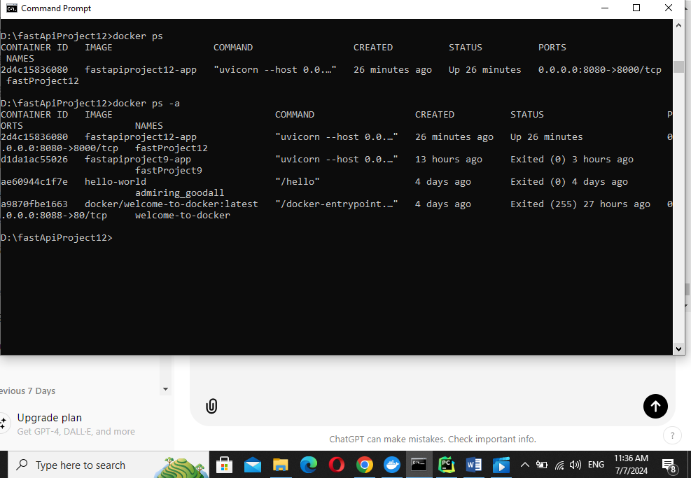

ب

باموفقیت کانتینر ها تولید شده اند

بر روی گیت هاپ ما ریپازیتوری رو ایجاد کردیم برای پوش کردن روی گیت و سرور که با موفقیت انجام شد.

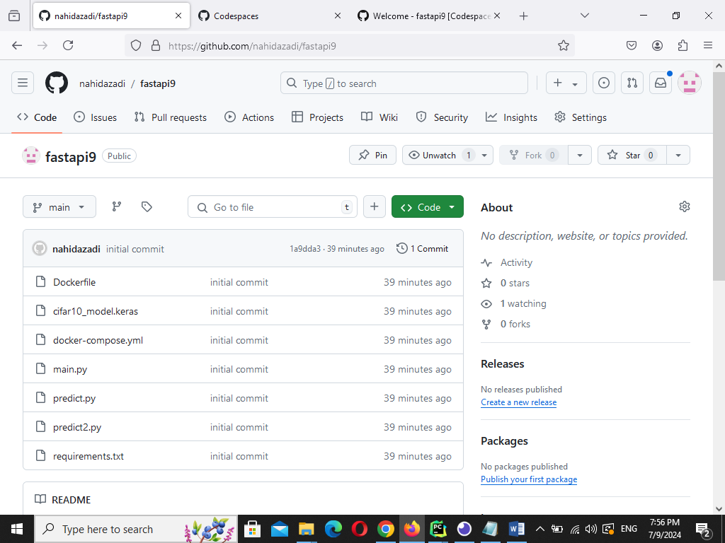

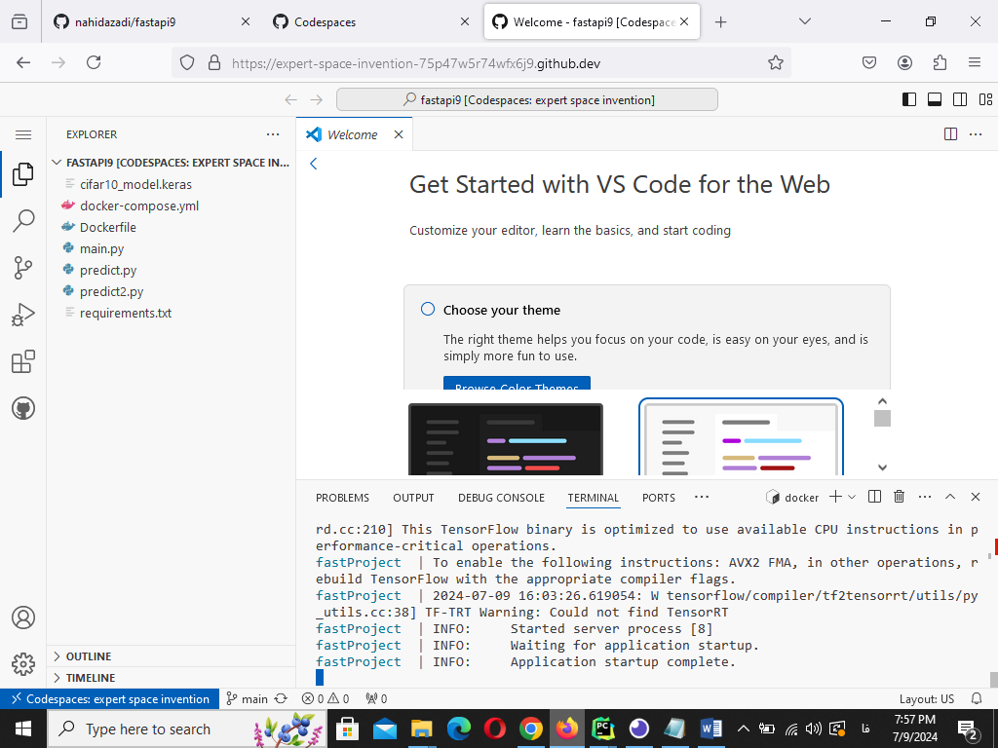

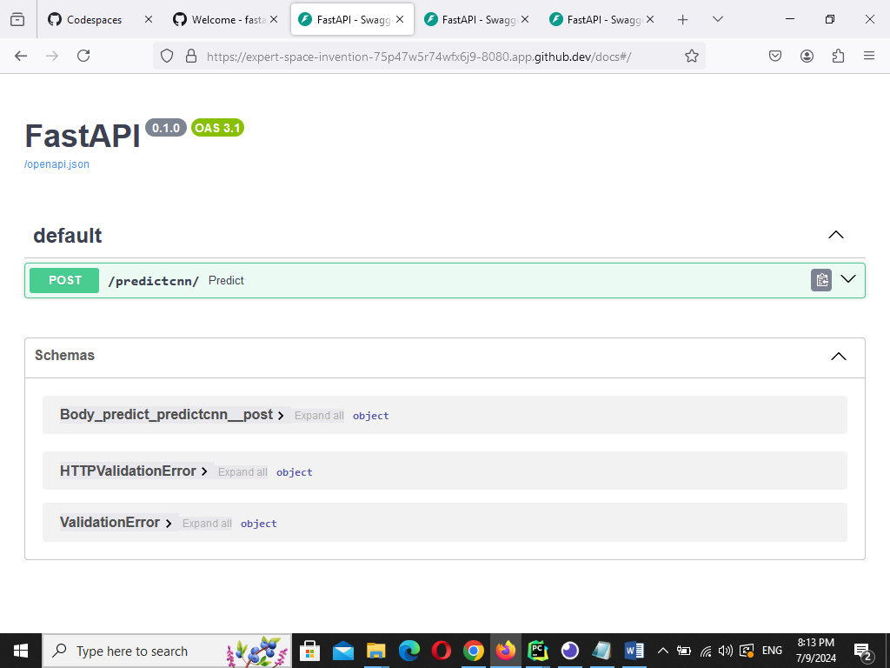

اینم از پوش رو سرور

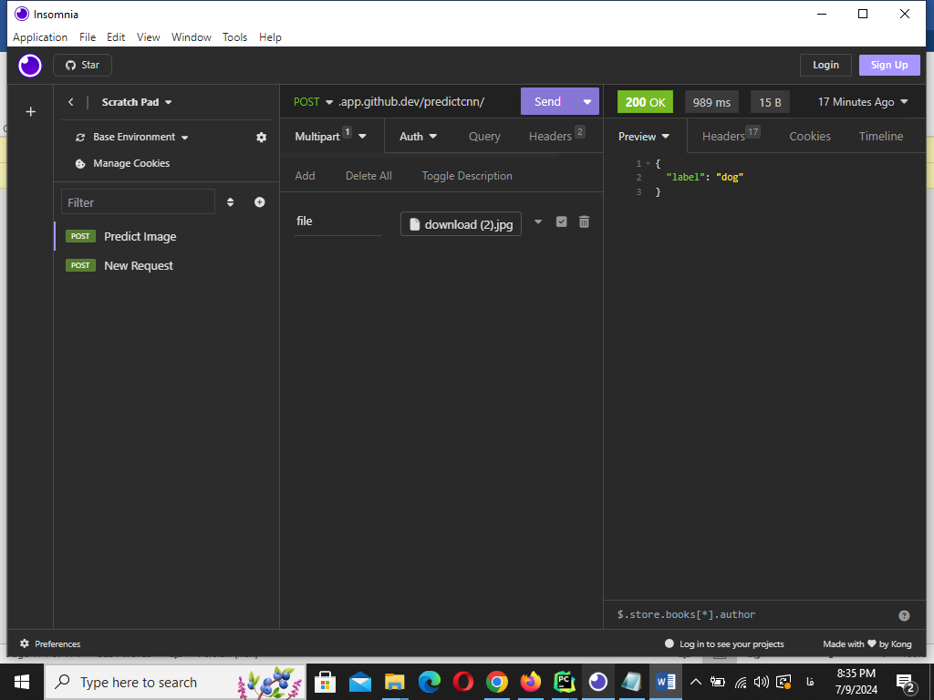

**خروجی اینسمنیا**